МОСКОВСКИЙ ИНСТИТУТ ЭЛЕКТРОНИКИ И МАТЕМАТИКИ НИУ ВШЭ

Кафедра ИТАС

**ПОЯСНИТЕЛЬНАЯ ЗАПИСКА**

к дипломному проекту

На тему: Проведение комплексного моделирования физических процессов функциональной ячейки блока памяти бортовой аппаратуры высокоскоростной радиолинии космического аппарата «Ресурс-П»

Студент Панков Александр Федорович

Руководитель проекта Полесский Сергей Николаевич

Допущен к защите _________________________ 2013г.

КОНСУЛЬТАНТЫ ПРОЕКТА:

Специальная часть Артюхова Майя Александровна

Конструкторско-технологическая часть Полесский Сергей Николаевич

Экологическая часть Савин Владимир Александрович

Охрана труда Савин Владимир Александрович

Зав. кафедрой Тумковский Сергей Ростиславович

МОСКВАМОСКОВСКИЙ ИНСТИТУТ ЭЛЕКТРОНИКИ И МАТЕМАТИКИ НИУ ВШЭ

Кафедра «Информационных технологий и автоматизированных систем»

З А Д А Н И Е

на дипломное проектирование

“Утверждаю”

Зав. кафедрой

_________________________________

“_____” __________________ 2013___ г.

студенту __________АП-91___________группы __________дневного_________ отделения

(дневного, вечернего)

________________________Панкову Александру Федоровичу________________________

(фамилия, имя, отчество полностью)

I. Тема проекта Проведение комплексного моделирования физических процессов функциональной ячейки блока памяти бортовой аппаратуры высокоскоростной радиолинии космического аппарата «Ресурс-П»

(Утверждена приказом по институту от “_____” _____________ 2013___ г. № _________)

II. Срок сдачи студентом законченного проекта __01.06.2013 г.__________________

III. Техническое задание: провести всестороннее моделирование физических процессов функциональной ячейки блока памяти бортовой аппаратуры высокоскоростной радиолинии космического аппарата «Ресурс-П»

IV. Содержание расчетно-пояснительной записки.

А. Специальная часть проекта.

1.Назначение и состав функциональной ячейки (ФЯ) блока памяти бортовой аппаратуры (БА) высокоскоростной радиолинии (ВРЛ) космического аппарата (КА) «Ресурс-П»_____

2.Техническое характеристики ФЯ блока памяти БА в составе КА «Ресурс-П»___________

3.Описание модели ВВФ космического пространства, воздействующего на ФЯ блока памяти_____ _

4.Создание методики комплексного моделирования ФЯ блока памяти БА_______________

5.Построение 3D-модели конструкции печатных узлов_______________________________

6.Моделирование тепловых процессов в системе АСОНИКА – ТМ______ _

7.Моделирование механических процессов в системе АСОНИКА – ТМ__ _

8.Расчёт и анализ надежности ФЯ блока памяти БА ВРЛ в АСОНИКА – К______________

9.Проведение анализа результатов моделирования__________________________________

10.Выводы и рекомендации, направленные на повышение показателей надежности на основании результатов моделирования____________________________________________

Б. Конструктивно-технологическая часть проекта.

1.Анализ общей структуры ФЯ блока памяти БА ВЛР КА____________________________

2.Изучение элементной компонентной базы и типов её конструктивного исполнения_____

3.Анализ карт рабочих режимов ЭКБ ФЯ__________________________________________

4.Построение 3D-модели ФЯ блока памяти БА ВЛР КА______________________________

5.Определение показателей качества______________________________________________

6.Технология создания модели IDEF0

7.Создание блок-схем методик в соответствии с ЕСПД

В. Охрана труда

1.Электробезопасность_________________________________________________________

2.Расчет защитного зануления на рабочем месте____________________________________

Г. Экологическая часть проекта

1. Микроклимат в рабочей зоне___________________________________________________

2. Защита от шума______________________________________________________________

Д. Решение задачи на ЭВМ.

1.Для создания объемной модели ФЯ блока памяти БА ВЛР КА использован программный комплекс SolidWorks _

2.Для решения задач по моделированию тепловых и механических процессов использована система АСОНИКА – ТМ_ ____________________________________

3.Для решения задач по анализу надежности использована система АСОНИКА-К________

4.Для оформления диплома и презентации использован пакет программ *MicroSoft* *Office*, в частности *MicroSoft Office Word*, *MicroSoft Office Excel*, *MicroSoft Office* *PowerPoint______*

V. Перечень графического материала (с указанием обязательных чертежей)

1.Внешний вид космического аппарата «Ресурс-П»__________________________________

2 Структурная схема ФЯ блока памяти БА_________________________________________

3.Общий вид конструкции_______________________________________________________

4.3D-модель ФЯ блока памяти БА_________________ _______________________________

5.Результаты моделирования тепловых процессов ФЯ_______________________________

6.Поля температур нагрева ФЯ__________________________________________________

7.Результаты моделирования механических процессов ФЯ___________________________

8.Поля ускорений ФЯ___________________________________________________________

9.Результаты расчета и анализа надежности ФЯ____________________________________

VI. Консультанты по проекту (работе)

Консультант по специальной части ______________________________/Артюхова М.А./

(подпись)

Консультант по конструктивно-технологической части _____________/Полесский С.Н./

(подпись)

Консультант по экологической части ________________________________/Савин В.А./

(подпись)

Консультант по охране труда _______________________________________/Савин В.А./

(подпись)

VII. Дата выдачи задания: “_____” ____________________ 2013г.

Руководитель дипломного проектирования _______________________/Полесский С.Н./

(подпись)

Задание принял к исполнению ____________________________________/Панков А.Ф./

“_____” ____________________ 2013___ г.

Примечание 1. Задание оформляется в двух экземплярах и сдается студентом на кафедру. После утверждения один экземпляр задания выдается на руки студенту. Экземпляр задания вшивается в пояснительную записку.

2. Получив задание, студент должен составить и согласовать с руководителем от кафедры календарный график выполнения дипломного проекта.

**ОГЛАВЛЕНИЕ**

**ВВЕДЕНИЕ** 2

**2. СПЕЦИАЛЬНАЯ ЧАСТЬ ПРОЕКТА** 4

**2.1. Космический аппарат «Ресурс-П»** 4

**2.2. Назначение и состав аппаратуры** 7

**2.3. Конструкция аппаратуры** 9

**2.4. Описание модели ВВФ космического пространства** 11

**2.5. Создание методики комплексного моделирования** 14

**2.6. Построение 3D-модели конструкции печатных узлов** 24

**2.7. Моделирование тепловых и механических процессов** 26

**2.7.1. Моделирование на воздействие гармонической вибрации** 36

**2.7.2. Моделирование на воздействие случайной вибрации** 40

**2.7.3. Моделирование на воздействие одиночного удара** 43

**2.7.4. Моделирование на стационарное тепловое воздействие** 47

**2.8. Расчёт и анализ надежности** 49

**2.9. Проведение анализа результатов моделирования** 62

**2.10. Выводы и рекомендации, направленные на повышение показателей надежности** 63

**3. КОНСТРУКТИВНО-ТЕХНОЛОГИЧЕСКАЯ ЧАСТЬ ПРОЕКТА** 64

**3.1. Анализ общей структуры ФЯ блока памяти БА ВЛР КА** 64

**3.2. Изучение элементной компонентной базы и типов её конструктивного исполнения** 66

**3.3. Анализ карт рабочих режимов ЭКБ ФЯ** 69

**3.4. Построение 3D-модели ФЯ блока памяти БА ВЛР КА** 71

**3.4.1. Создание трехмерной модели заготовки печатной платы** 71

**3.4.2. Проектирование модели корпуса микросхемы** 72

**3.4.3. Создание трёхмерной модели сборочной единицы узла ПП** 74

**3.5. Определение показателей качества** 75

**3.6. Технология создания модели IDEF0** 77

**3.7. Создание блок-схем методик в соответствии с ЕСПД** 82

**4. ОХРАНА ТРУДА** 84

**4.1. Пожарная безопасность** 85

**4.2. Электробезопасность** 86

**4.3. Расчет защитного зануления на рабочем месте** 89

**5.** **ЭКОЛОГИЧЕСКАЯ ЧАСТЬ ПРОЕКТА** 92

**5.1. Микроклимат в рабочей зоне** 92

**5.2. Защита от шума** 93

**ЗАКЛЮЧЕНИЕ** 95

**СПИСОК ЛИТЕРАТУРЫ** 96

# **ВВЕДЕНИЕ**

Одним из основных свойств, влияющих на эффективность использования космических систем, является их надежность. В период 1950-1980 гг. недостаточно высокий уровень надежности космических средств, прежде всего ракет-носителей и космических аппаратов, приводил к большому числу аварий и в значительной степени сдерживал развитие ракетно-космической отрасли, использование ее достижений в научных и прикладных программах, развитие международного рынка космических изделий и услуг.

В начале 1990-х гг. ситуация в значительной степени изменилась. Развитие многоспутниковых космических систем различного назначения обусловило стремительный рост рынка космических изделий и услуг. В будущем развитие и более широкое практическое использование космических технологий будет продолжаться. И одним из существенных, необходимых условий для этого является обеспечение высокого уровня качества и надежности космических средств.

Космические аппараты (КА) предназначены для эксплуатации в таких сложных условиях околоземного пространства, как вакуум, значительные перепады температуры, различные излучения и т.д. Корпусные элементы современных КА выполняются в виде тонкостенных конструкций из алюминиевых и титановых сплавов. Как показывает опыт, при современном уровне развития технологий нельзя избежать появления в них различных дефектов, которые в ходе эксплуатации изделия являются причиной возникновения трещин.

Наличие трещины в элементе конструкции значительно снижает уровень его надежности. В этом случае время безотказной работы определяется в основном способностью материала сопротивляться разрушению. Изучение характера отказов элементов различных конструкций позволяет заключить, что на протяжении заданного срока службы возможны как постепенные, так и внезапные отказы.

Вероятность наступления таких отказов связана с влиянием конструктивно-технологических и эксплуатационных факторов на характеристики прочности и сопротивления разрушению элементов конструкций КА.

Цель работы: провести всестороннее моделирование физических процессов одной из таких конструкций и анализировать полученные результаты.

# **2. СПЕЦИАЛЬНАЯ ЧАСТЬ ПРОЕКТА**

# **2.1. Космический аппарат «Ресурс-П»**

Создаваемый ГНПРКЦ «ЦСКБ-Прогресс» по заказу Федерального космического агентства оперативный космический аппарат (КА) высокодетального, детального широкополосного и гиперспектрального оптикоэлектронного наблюдения земной поверхности «Ресурс-П» (Рис.2.1) является продолжением отечественных средств дистанционного зондирования высокого разрешения, используемых в интересах социально-экономического развития Российской Федерации. «КА «Ресурс-П» предназначен для решения следующих задач дистанционного зондирования Земли (ДЗЗ) из космоса:

* составление и обновление общегеографических, тематических и топографических карт;
* контроль загрязнения окружающей среды, в т. ч. экологический контроль в районах геологоразведочных работ и добычи полезных ископаемых, контроль водоохранных и заповедных районов;
* инвентаризация природных ресурсов (сельскохозяйственных и лесных угодий, пастбищ, районов промысла морепродуктов), создание земельного кадастра и контроль хозяйственных процессов для обеспечения рациональной деятельности в различных отраслях хозяйства;
* информационное обеспечение поиска нефти, природного газа, рудных и других месторождений полезных ископаемых;
* контроль застройки территорий, получение данных для инженерной оценки местности в интересах хозяйственной деятельности;
* информационное обеспечение для прокладки магистралей и крупных сооружений, автомобильных, железных дорог, нефтепроводов и газопроводов, систем связи;
* обнаружение незаконных посевов наркосодержащих растений и контроль их уничтожения;
* оценка ледовой обстановки;
* наблюдение районов чрезвычайных ситуаций с целью мониторинга стихийных бедствий, аварий, катастроф, а также оценки их последствий и планирования восстановительных мероприятий.»[1]

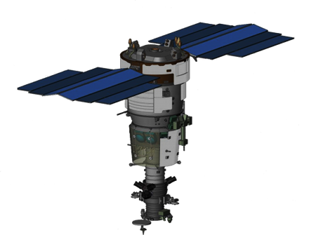

Рис.2.1. Общий вид КА «Ресурс-П»

Полученные и обработанные данные предназначены для следующих потребителей: Министерства промышленности России, Министерства чрезвычайных ситуаций РФ, Министерства транспорта России, Российского министерства сельского хозяйства, Министерства рыбной промышленности России, Российского гидрометеорологического центра и других потребителей, а также для использования в целях развития международного сотрудничества России в области контроля и охраны окружающей среды и других актуальных задач дистанционного зондирования Земли.

Среднеквадратическая ошибка координатной привязки снимков оптикоэлектронной аппаратуры в надир без опорных точек не более 10-15 м. в системе координат WGS-84.

Спутник обеспечивает высокодетальную съёмку земной поверхности с разрешением 70 сантиметров в монохроматическом режиме и не хуже 3—4 метров в 5-х спектральных полосах. Ширина полосы земной поверхности, снимаемой за один пролёт — 38 км.

Запуск запланирован на 2014 год с космодрома «Байконур» с помощью ракеты-носителя «Союз-2.1б».

# **2.2. Назначение и состав аппаратуры**

В состав бортовой аппаратуры высокоскоростной радиолинии (БА ВРЛ) изделий «Ресурс-П» входит 3 контейнера 3КП-КМА, каждый из которых состоит из 8 модулей памяти.

Контейнер 3КП-КМА предназначен для записи, воспроизведения и хранения цифровой информации.

В состав контейнера 3КП-КМА входят:

- кросс входной АФЕК.687427.002, 1 шт. (входной коммутатор);

- кросс входной АФЕК.687427.002-01, 1 шт. (входной коммутатор);

- 3МП-КМА АФЕК.468157.089, 8 шт. (модуль памяти);

- кросс выходной АФЕК.687427.004, 1 шт. (выходной коммутатор);

- кабели (согласно АФЕК.468157.090 Э4 и АФЕК.468157.090 ПЭ4).

Входные кроссы - это оптические разветвители, состоящие из двух двойных кроссов оптических ОПКрС (2-2)×2, каждый из которых разветвляет входные сигналы (целевую информацию ЦИ) основного и резервного подканалов и на два соседних модуля памяти (3МП1 и 3МП2; 3МП3 и 3МП4; 3МП5 и 3МП6; 3МП7 и 3МП8), как изображено на рис. 2.

Приборы 3МП-КМА имеют две аналогичные схемы приема и записи в массивы памяти ЦИ, одну схему выдачи ЦИ в радиолинию и одну схему управления (управляющий модуль).

Выходной кросс - это оптический разветвитель, состоящий из кросса оптического ОПКрС (8-2) который разветвляет выходную ЦИ с каждого модуля памяти на два выхода, как изображено на рис. 2.2.

Контейнер в штатном режиме работает с четырьмя модулями памяти (1МП, 3МП, 5МП и 7МП), а остальные – четные находятся в резерве

## Вх. кросс(2-2)×2 «А» «В»

Вых. В

Вых. А

## 3МП 8

## 3МП 7

## 3МП 6

## 3МП 5

## 3МП 4

## 3МП 3

## 3МП 2

## 3МП 1

## RS 485

2

1

2

1

## Вх. кросс(2-2)×2 «А» «В»

8п/к/Р

8п/к/О

7п/к/Р

7п/к/О

6п/к/Р

6п/к/О

5п/к/Р

5п/к/О

4п/к/Р

4п/к/О

3п/к/Р

3п/к/О

2п/к/Р

2п/к/О

1п/к/Р

1п/к/О

## Вых. кросс 8-2

## Вх. кросс(2-2)×2 «С» «D»

## Вкл, ЗПР, Разр.

## Готовность

Рис. 2.2. Структурная схема контейнера памяти 3КП – КМА

# **2.3. Конструкция аппаратуры**

Конструкция контейнера 3КП-КМА

Контейнер 3КП-КМА имеет рамочную конструкцию. В основе ее лежит плата-рамка. Общий вид платы рамки приведен на рис. 2.3.

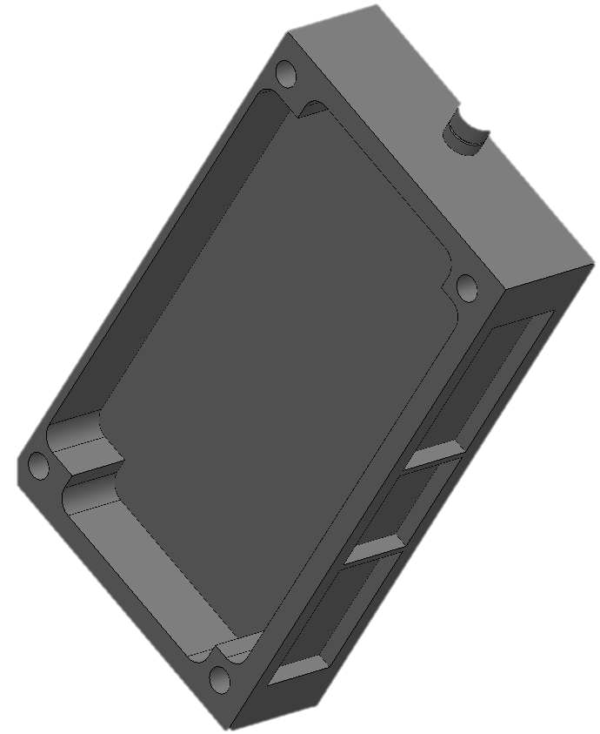

Рис. 2.3. Общий вид платы-рамки

Плата-рамка изготавливается из алюминиевого сплава АМг 6, с толщиной стенок 1,5 мм и основания толщиной 1,5 мм. На основание платы – рамки крепится многослойная печатная плата (МПП) с электрорадиоизделиями. Платы-рамки отдельных устройств с помощью шпилек соединяются между собой, образуя законченную конструкцию.

Общий вид контейнера 3КП-КМА представлен на рис. 2.4. Конструктивно он состоит из плат-рамок 8-ми модулей памяти, 2 входных оптических кроссов и 1 выходного оптического кросса. Платы-рамки входного и выходного оптического модуля закрыты крышками толщиной 6 мм с выборкой изнутри с целью снижения веса до 1,5 мм. Соединенные в единую конструкцию платы-рамки образуют контейнер.

После того, как платы-рамки стянуты шпильками и произведен монтаж сверху, корпус контейнера закрывается кожухом с отверстиями из сплава МА-20М (плотность 1,76 г/см3) толщиной 1 мм. Габариты контейнера равны (390х125х285) мм3.

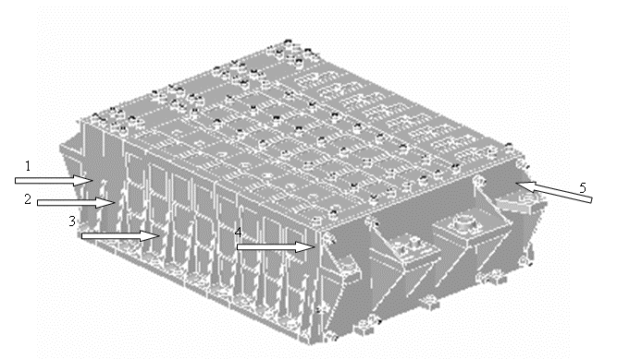

Рис. 2.4. Контейнер памяти 3КП-КМА. *(1, 2 – входной оптический модуль; 3 – модуль памяти 3МП-КМА (8 штук); 4 – выходной оптический модуль; 5 – крышка.)*

# **2.4. Описание модели ВВФ космического пространства**

Условия эксплуатации на орбитальном участке полета:

Составные части БА, установленные на КА в негерметичных отсеках, должны сохранять свои характеристики и надежно функционировать в условиях орбитального полета:

* невесомости;
* температуры конструкции КА в местах установки БА – от минус 10 до плюс 40 °С при работающем приборе (плотность теплового потока от БА ВРЛК к конструкции КА в месте установки должна быть не более 800 Вт/м2), от минус 50 до плюс 50 °С при выключенной БА;
* давления от 1,33·10-2 до 1,33·10-6 гПа (от 10-2 до 10-6 мм рт. ст.);
* ионизирующих излучений космического пространства с уровнями, приведенными в пункте 3.4.6.5;
* восстановленного рабочего диапазона температуры конструкции КА в месте установки от минус 10 до плюс 40 °С после нахождения в выключенном состоянии с температурой конструкции КА в месте установки от минус 50 до минус 10 °С и от плюс 40 до плюс 50 °С и последующей выдержкой не менее 10 мин.

БА должна быть стойкой в условиях воздействия на нее ионизирующих излучений космического пространства (ИИКП), а именно электронного и протонного излучений естественных радиационных поясов Земли (ЕРПЗ), а также протонного излучения солнечных космических лучей (СКЛ) по дозовым эффектам, с уровнями, определенными за защитой 0,01 г/см2 для модели защитного экрана в виде "сферы":

Dе ЕРПЗ = 1,66⋅104 Гр (1,66⋅106 рад),

Dp ЕРПЗ = 4,80⋅102 Гр (4,80⋅104 рад),

Dp СКЛ = 7,21⋅103 Гр (7,21⋅105 рад).

В процессе создания БА должны быть проработаны вопросы обеспечения сбое- и отказоустойчивости БА ВРЛК при воздействии высокоэнергетичных протонов (ВЭП) и тяжелых заряженных частиц (ТЗЧ) КП со спектрально-энергетическими характеристиками.

Режимы механических воздействий, приведенные в таблицах 2.1 – 2.4, заданы в местах крепления КЧ АФАР на КА и относятся к каждой из трех взаимно-перпендикулярных осей. Эти данные понадобятся нам при моделировании механических воздействий

Таблица 2.1 – Эксплуатационные уровни широкополосной случайной вибрации аппаратуры на участке орбитального полета

|  |  |  |  |  |  |  |  |  |  |
| --- | --- | --- | --- | --- | --- | --- | --- | --- | --- |
| Случай  нагружения | Частота, Гц | | | | | | | σΣ, м/с2  (g) | Продолжительность действия, с |
| 20 | 50 | 100 | 200 | 500 | 1000 | 2000 |
| Спектральная плотность виброускорений, м2/с4⋅Гц-1 (g2/Гц) | | | | | | |
| Орбитальный полет | 0,048 (0,0005) | 0,048 (0,0005) | 0,144 (0,0015) | 0,144 (0,0015) | 0,144 (0,0015) | 0,144 (0,0015) | 0,048 (0,0005) | 14,7  (1,5) | 2000 |
| Примечание – Изменение спектральной плотности виброускорений между частотами линейное при логарифмическом масштабе частоты и спектральной плотности. | | | | | | | | | |

Таблица 2.2 – Эксплуатационные режимы низкочастотного вибрационного нагружения аппаратуры на участке орбитального полета

|  |  |  |
| --- | --- | --- |
| Случай нагружения | Поддиапазон частот, Гц | |
| 10-20 | 20-40 |
| Амплитуда виброускорения, м/с2 (g) | |
| Орбитальный полет | 4,9 (0,5) | 4,9 (0,5) |
| Примечание – Скорость сканирования – 0,5 окт/мин. | | |

Таблица 2.3 – Эксплуатационные режимы линейных ускорений для аппаратуры на участке орбитального полета

|  |  |  |  |
| --- | --- | --- | --- |
| Случай  нагружения | Направление действия  линейного ускорения | | Продолжительность действия линейного ускорения по каждому направлению, с |
| +X | -X;  ±Y;  ±Z |
| Ускорение, м/с2 (g) | |
| Орбитальный полет | 0,98 (0,1) | | Не регламентируется |
| Примечание – Направление оси +Х соответствует направлению полета, оси Y, Z – две другие взаимно-перпендикулярные оси. | | | |

Таблица 2.4 – Эксплуатационные уровни ударного нагружения аппаратуры на участке орбитального полета (в виде одиночных механических ударов)

|  |  |  |  |  |
| --- | --- | --- | --- | --- |
| Случай  нагружения | Длительность действия ударного ускорения, мс | | | Количество ударных воздействий каждой длительности |
| 2 – 10 | 0,5 – 2 | 0,12 – 0,5 |
| Амплитуда ударного ускорения, м/с2 (g) | | |
| Работа пиросистем КА | 98 (10) | 392 (40) | 1470 (150) | 6 |

# **2.5. Создание методики комплексного моделирования**

Анализ тенденций развития современного промышленного производства показывает, что проблемы обеспечения качества и конкурентоспособности продукции невозможно решить без применения современных информационных технологий. Именно информационные технологии, наряду с прогрессивными технологиями материального производства, позволяют существенно повысить производительность труда одновременно со значительным сокращением сроков создания новых видов изделий, отвечающих запросам и ожиданиям потребителей. Сказанное, в первую очередь, относится к сложной наукоемкой продукции, к которой следует отнести и электронные средства.

На протяжении последних 20-30 лет на ведущих отечественных предприятиях радиоэлектронной отрасли накоплен немалый опыт внедрения разнообразных автономных информационных систем. Этот опыт позволил осознать необходимость интеграции различных информационных технологий в единый комплекс, базирующийся на создании в рамках предприятия единой информационной среды, поддерживающей все этапы жизненного цикла выпускаемой продукции.

Идея информационной интеграции всех этапов жизненного цикла наукоемкой продукции на основе стандартизованных методов стала базовой в подходе, получившем за рубежом название СALS-технологии (Continuous Acquisition and Life-cycle Support, в России получил широкое распространение термин «ИПИ-технологии» - информационная поддержка жизненного цикла сложного изделия).

Электронные средства, как один из классов промышленной продукции, отличаются по сложности реализации, по условиям эксплуатации, многообразием и сложностью внешних воздействий, что ставит перед их разработчиками задачу удовлетворения зачастую противоречивых требований. Решение этой задачи видится авторами в создании методологически согласованных с CALS (ИПИ)-технологиями методов и средств комплексного математического моделирования разнородных физических процессов, протекающих в электронных средствах.

Конкурентоспособность и качество вновь создаваемых электронных средств (ЭС) в решающей степени зависят от применения информационных технологий на всех этапах жизненного цикла ЭС, среди которых, главную роль играет этап проектирования. Дело в том, что этап проектирования, не только отличается большой длительностью, достигающей для сложных ЭС 3-5 лет, но и связан с формированием основной части информации об изделии, обеспечивающей выпуск документации в электронной форме. Поэтому основное внимание уделяется методологии информационной поддержки этапа проектирования, что определяет процессы внедрения информационных технологий и на остальных этапах жизненного цикла ЭС.

Опыт разработки ЭС на отечественных аппаратостроительных предприятиях показывает, что разработчики затрачивают на создание новых образцов ЭС до 5-7 дет. При этом, несмотря на столь значительные сроки создания ЭС, освоение их серийного выпуска и первые годы эксплуатации сопровождаются многочисленными доработками, целью которых является устранение различного рода недостатков, дефектов, предпосылок, как к простым, так и к системным отказам, а также самих системных отказов. Причины такого положения лежат в недостатках процессов проектирования и отработки создаваемых образцов ЭС, связанных, в первую очередь, с недостаточным уровнем развития сквозных автоматизированных методов проектирования, базирующихся на комплексном (учет наиболее существенных взаимных связей) математическом моделировании разнородных физических процессов в ЭС и интегрирующихся с методологией современных информационных технологий проектирования, наукоемкой продукции CALS-технологий, которые реализуют непрерывную информационную поддержку всего жизненного цикла изделия.

Объективные трудности в использовании моделирования, как основного инструментария для целенаправленного выбора и анализа проектных решений, оптимизации параметров проектируемых схем и конструкций систем, прогнозирования работоспособности ЭС в заданных условиях эксплуатации, состоят в том, что в настоящее время отсутствуют как испытательное оборудование для отработки ЭС при комплексном воздействии, на них дестабилизирующих факторов, так и возможности математического, моделирования одновременно протекающих в ЭС и их составных частях процессов (электрических, тепловых, механических, аэродинамических, гидравлических, электромагнитных и др.), обусловленных как процессами функционирования ЭС различного назначения и воздействием внешних факторов, так и процессами их износа и старения. Применяемые в настоящее время в процессе проектирования ЭС пакеты прикладных программ, подсистемы и системы не позволяют в полной мере учитывать специфические особенности функционирования и конструкторско-технологического построения сложных ЭС различного назначения. Особенно сильно это проявляется при проектировании наиболее сложных ЭС, к числу которых относятся, прежде всего, бортовые ЭС (имеют сложные алгоритмы функционирования, обладают повышенной надежностью, высокими удельными показателями, высокой помехозащищенностью, подвергаются одновременному воздействию широкого спектра дестабилизирующих факторов и т. п.).

Отличные по своей природе физические процессы, протекающие в ЭС описываются различными уравнениями математической физики, например, электрические процессы в цепях с сосредоточенными параметрами -обыкновенными дифференциальными уравнениями, а в цепях с распределенными параметрами волновыми уравнениями, тепловые процессы в конструкциях - уравнениями теплопроводности в частных производных второго порядка, а механические процессы колебаний печатных узлов ЭС –бигармоническими и волновыми уравнениями в частных производных четвертого порядка. С учетом граничных и начальных условий процедуры согласования таких разных моделей с целью их объединения в единую комплексную математическую модель ЭС встречают значительные трудности и осложняют проведение комплексных исследований физических процессов. В связи с этим появляется необходимость в унификации моделей различных физических процессов. Кроме этого, проблема осложняется тем, что отдельные образцы современных ЭС включают в себя большое количество комплектующих элементов (до десятков и сотен тысяч электрорадиоэлементов (ЭРЭ) в одном образце), каждый из которых представляет сложный объект, характер протекания физических процессов в которых, в конечном итоге, и определяет, в значительной степени, функциональные и эксплуатационные свойства проектируемого образца ЭС.

Таким образом, для создания конкурентоспособных и высоконадежных образцов ЭС актуальной проблемой является разработка вопросов комплексного математического моделирования разнородных физических процессов, протекающих в схемах и конструкциях ЭС, как на математическом, так и на методологическом уровнях, а также их согласование с идеологией СALS- технологий.

Анализируя ЭС как объекты проектирования, можно выявить ряд особенностей. Приведем основные из них:

1. Наличие в ЭС достаточно большого количества устройств автоматики, выполняющих сервисные функции и функции управления отдельными узлами и устройствами, приводит к сложным алгоритмам функционирования.

2. Для космической аппаратуры и аппаратуры специального назначения в настоящее время срок службы должен составлять 15-20 лет при эксплуатации в жестких условиях. Это приводит к тенденции повышения надежности и качества ЭС.

3. Функционирующие на борту космического аппарата ЭС подвергаются воздействию широкого спектра дестабилизирующих факторов: электрических, магнитных, электромагнитных полей; непрерывного и импульсного ионизирующих излучений (ИИ); механическим и тепловым перегрузкам и т.д.

4. В состав ЭС могут входить цифровые, аналоговые и гибридные устройства, работающие в широком диапазоне частот и токов.

5. С конструкторско-технологической токи зрения, ЭС реализуются множеством способами, основанных на различных принципах конструирования: моноблочный; функционально-блочный; функционально-модульный; функционально-узловой. Требования к массогабаритным характеристикам постоянно растут. Это и наличие различных типов устройств в ЭС ускоряет освоение технических достижений области создания перспективной аппаратуры.

6. Высокие требования к надежности и жесткие условия эксплуатации ЭС приводят к необходимости использовать специальные схемно-контрукторско-технологические решения для обеспечения электрических, электромагнитных, тепловых, надежностных и др. характеристик.

Таким образом, ЭС, как объект проектирования, представляет собой сложную как в схемотехническом, конструктивном, так и в надежностном плане систему, подвергающуюся широкому спектру воздействий дестабилизирующих факторов. При этом в такой системе протекает сразу несколько взаимосвязанных процессов (электрических, тепловых, аэродинамических, электромагнитных, электрохимических, деградационных и т. д.), характер протекания которых, в свою очередь, в значительной степени определяет основные показатели технического уровня создаваемого ЭС.

Проведенные исследования показывают, что комплексный характер протекающих в ЭС физических процессов приводит к изменению параметров элементов, параметров конструкционных материалов, надежности и, в конечном итоге, влияет на выходные характеристики ЭС. Так, например, от температуры зависят удельные объемные потери и магнитная индукция ферритов. Это, в свою очередь, при изменении температуры в широком диапазоне, как показывают исследования, может привести к существенным изменениям КПД устройств ЭС, приводящим к ухудшению теплового режима и удельных показателей.[2]

Жесткие тепловые режимы влияют на вязкоупругие свойства конструкционных материалов, что приводит к изменению механических характеристик конструктивных узлов и элементов ЭС. Исследовании показывают, что изменение температуры стеклотекстолита (на основе которых реализуются печатные узлы) на 30 %, в зависимости от их способа крепления, может привести к изменению (снижению) 1 -й резонансной частоты на 20-30 % и увеличению амплитуды виброускорения на 20-50 %

В то же время для устройств ЭС, работающих при воздействии жестких механических воздействий характерно наличие виброшумов, влияющих на качество выходных характеристик.

Тепловой режим также в значительной степени определяет показатели надежности ЭС. Так, например, увеличение температуры ЭРЭ с 60 °С до 80 °С снижает среднее время наработки на отказ ЭС почти в 2 раза.

В свою очередь, тепловой режим при определенных условиях в значительной степени может зависеть от давления окружающей среды.

Тепловые процессы, протекающие в ЭС, взаимосвязаны с аэродинамическими и гидравлическими процессами.

Дня элементной базы ЭС, работающих в условиях космоса, характерна зависимость электрических параметров элементной базы от ИИ.

На рис. 2.5 приведено поле распределения отказов, полученное на основе обобщения данных об отказах более 200 типов ЭС. На поле выделены жирными линиями сектора, содержащие в числе общих отказов и системные. Как видно из рисунка, выделенные секторы отказов определяются проектными решениями, которые вырабатываются, как правило, без учета комплексного характера протекающих в ЭС физических процессов.

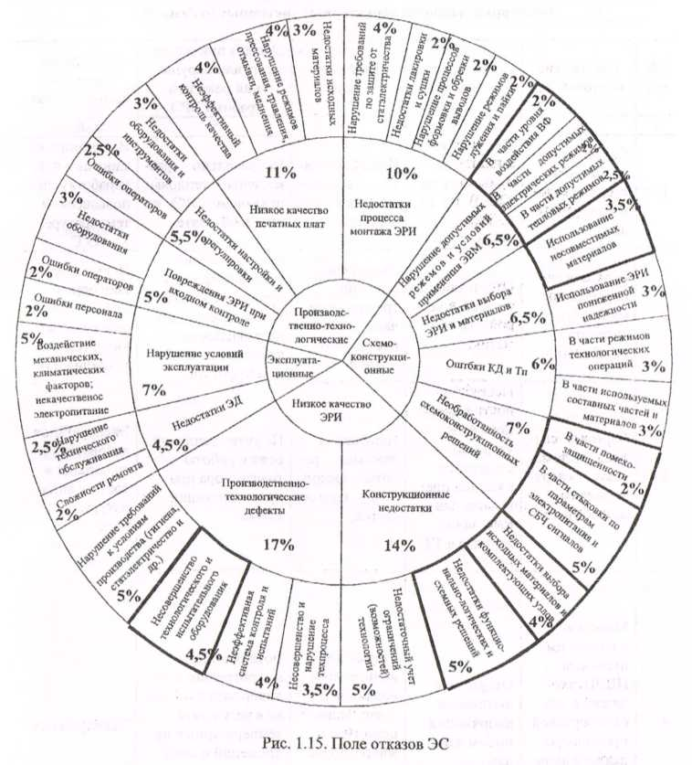

Рис. 2.5. Поле отказов ЭС

Одной из основополагающих частей CALS-технологии является технология хранения и управления данными о продукте (Product Data Management /PDM-технология/), которая в свою очередь, базируется на стандарте ISO 10303 Standard for the Exchange of Product Model Data (STEP) /ГОСТ P ИСО 10303-1-99/. Стандарт STEP регламентирует логическую структуру базы данных, номенклатуру информационных объектов, хранимых в базе данных (для различных предметных областей: самолетостроения, машиностроения, автомобилестроения и т. п.), их связь и атрибуты, которые в данном стандарте называют "интегрированными ресурсами". В конечном итоге, интегрированное электронное описание изделия - это набор данных различного типа, получаемых в ходе проектирования известными способами, а затем преобразованных в стандартизированный вид для решения задач последующих этапов жизненного цикла изделия.

Данные о конструкции объекта, представленные в соответствии со стандартом STEP, могут быть использованы для технической подготовки производства, планирования потребностей, управления производством, создания интерактивных электронных технических руководств (ИЭТР) /поставляются вместе с изделием и представляют собой базу данных на электронных носителях и средства работы с ней/ и др. ИЭТР для ЭС представляет собой комплект следующей технической документации в электронной форме: техническое описание ЭС; технология эксплуатации; обслуживание и ремонт; диагностика неисправностей; спецификация ЭС.

Разделы стандарта STEP не определяют вопросы физического хранения данных. Предполагается, что все логические структуры данных хранятся в “текстовом обменном файле” (репозитории). Исходя из этого, стандарт определяет программный интерфейс доступа к данным {System Data Access Interface).

На практике стандарт STEP может быть применен несколькими способами:

1. Данные могут храниться в виде текстового обменного файла. В этом виде их удобно передавать между автоматизированными системами, имеющими соответствующий модуль (конвертор) работы с файлом в формате STEP.

2. Структуры данных могут быть созданы в готовой РDM-системе путем ее соответствующей настройки и разработки соответствующих визуальных приложений. Для этого используется язык EXPRESS (ГОСТ Р ИСО 10303-1-99. Часть 21).

3. Могут быть использованы готовые решения (интегрированные ресурсы).

Вторым основополагающим методическим аспектом CALS-технология после PDМ-технологии является стандартизованная методология функционального моделирования IDEF% (Integrated Definition for Process Modelling) /регламентируется федеральными рекомендациями США - FIPS 183/, которая используется для функционального моделирования (анализа и реструктуризации) процессов управления (бизнес-процессов). Методология предусматривает идентификацию основных пунктов процесса управления, описание образования входных элементов каждого пункта процесса под его воздействием процесса в выходные элементы, описание элементов управления процессом, а также, какие механизмы или ресурсы используются для реализации этого пункта процесса. Функциональная модель состоит из функций. К каждой функции подводится набор стрелок. "Вход" (стрелка присоединяется к блоку слева) (это то, что перерабатывается данной функцией); "выход" (то, что получается в результате выполнения функции (стрелка присоединяется к блоку справа)); управление (информация, управляющая выполнением функций (стрелки присоединяются сверху)); механизм (то, с помощью чего (кого) реализуется функция (стрелки присоединяются снизу)). Для удобства чтения модели каждому ее блоку присваивается индивидуальный номер.

На рис. 2.6 представлена функциональная модель комплексной методики проектирования печатного узла

Рис. 2.6. Функциональная модель методики проектирования печатного узла

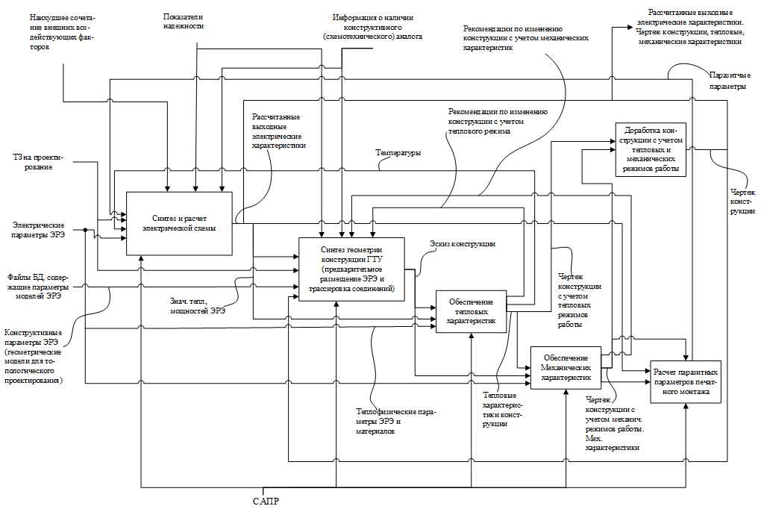

# **2.6. Построение 3D-модели конструкции печатных узлов**

Трехмерное моделирование — это пространственное изображение любого объекта в трехмерной системе координат, дающее возможность максимально информативно, точно и реалистично представить его форму, текстуру, размер и цвет. Трехмерная модель объекта позволяет рассмотреть его с любого интересующего ракурса.

Двумерные чертежи изделия, различные технические документы в бумажной форме не могут дать столь точное и наглядное представление об изделии, как его 3D модель. 3D моделирование изделия поможет Вам оценить внешний вид и эргономику изделия, а также определить компоновочные схемы узлов и агрегатов изделия.

Кроме того, уровень развития современных информационных технологий позволяет использовать полученные 3D модели для оценки ремонтопригодности и эксплуатационной технологичности проектируемых изделий.

Для создания объемной модели функциональной ячейки блока памяти бортовой аппаратуры высокоскоростной радиолинии космического аппарата «Ресурс-П» использован программный комплекс SolidWorks.

Программа SolidWorks представляет собой «интегрированную среду трехмерного моделирования, которая использует графический интерфейс Microsoft Windows. Она предоставляет полный цикл моделирования: проектирования трехмерных деталей, сборок из отдельных деталей, сборочных чертежей и деталировок, а также представления моделей в реалистичном (визуализация) и динамичном (анимация) виде.»[3]

Процесс моделирования в SolidWorks начинается с создания эскиза, то есть двумерного профиля или поперечною сечения. Затем эскиз при помощи определенного конструктивного элемента (бобышка, вырез, отверстие, скругление, фаска, оболочка) приобретает трехмерный вид. Эскизы могут быть вытянуты, повернуты, рассечены сложным образом или смещены по контуру. Набор эскизов и конструктивных элементов образуют деталь. Затем детали компонуются в сборку с помощью их взаимного расположения и сопряжения. После проверки работоспособности сборки, на ее основе создаются сборочный чертеж, и чертежи входящих в сборку отдельных деталей.

Программа SolidWorks в графическом виде отображает структуру модели на основе элементов в специальном окне, которое называется деревом конструирования. В дереве конструирования не только отображается последовательность, в которой создавались элементы, оно также предоставляет удобный доступ ко всем основным сопутствующим сведениям.

Трехмерная модель SolidWorks состоит из деталей, сборок и чертежей. Детали, сборки и чертежи отражают одну и ту же модель в разных документах. Любые изменения, вносимые в модель в одном документе, автоматически отражаются в других документах, содержащих эту модель. Взаимосвязь между деталями, сборками и чертежами гарантирует автоматическую корректировку всех взаимосвязанных элементов модели.

Для повышения производительности и удобства работы с большими сборками и их чертежами, содержащими десятки тысяч деталей, в SolidWorks предусмотрен специальный режим, позволяющий сократить время загрузки файла и рационально распределять ресурсы компьютера за счет отображения сокращенной информации о компонентах сборки.

# **2.7. Моделирование тепловых и механических процессов**

На надежность и работоспособность радиоэлектронных средств сильно влияние оказывают условия эксплуатации. Связанные с потерей механической прочности отказы выявляются только на завершающих стадиях разработки и приводят к увеличению сроков и стоимости проектирования. Внедрение компьютерного моделирования для тепловых и механических процессов позволило сократить количество итераций при конструировании и уменьшило время и себестоимость разработки.

Входные данные для компьютерного моделирования включают информацию о тепловых и механических свойствах материалов и электронной компонентной базы, их допустимых предельных характеристиках, массе и габаритах конструкции, внешних воздействующих факторах.

Геометрические, массовые параметры конструкции и воздействие разработчик получает из технического задания и нормативно-технической документации (НТД). Допустимые параметры материалов и ЭРИ, некоторые свойства материалов даны в справочных материалах или уже содержатся в базах данных. Процедура ввода входных данных включает назначение допущений на модель, построение геометрии, присвоение элементам конструкции типа и параметров сечений, толщины, приложение воздействия и граничных условий, задание свойств материалов и параметров расчета.

Для принятия эффективного решения по полученным результатам конструктору необходимо знать степень влияния входного воздействия на выходные данные. Это также важно при дальнейшем проведении оптимизации конструкции, для чего необходимо знать целесообразность использования тех или иных входных данных в качестве варьируемых параметров при оптимизации. Появляется задача анализа чувствительности.

«Существует множество проблем, сопровождающих анализ механических процессов в конструкциях РЭС, эффективно решить которые можно, имея в наличии специализированный инструментарий, который позволит конструктору привлекать к расчету все важные составляющие процедуры анализа: оптимизация, анализ чувствительности, допусковый анализ, идентификация, базы данных, а также расчеты на все виды воздействия и т.д. Кроме этого в распоряжении конструктора должна быть совокупность методик по совместному использованию всех вышеперечисленных типовых процедур анализа.»[4]

Для решения задач по моделированию тепловых и механических процессов использована система АСОНИКА – ТМ

Подсистема «АСОНИКА-ТМ» предназначена для автоматизации моделирования печатных узлов (ПУ) на следующие виды дестабилизирующих факторов:

* механические воздействия (гармоническая и случайная вибрации, одиночный удар и удар многократного действия, линейное ускорение, акустический шум);
* стационарные и нестационарные тепловые воздействия;
* комплексные механические и тепловые воздействия (моделирование механических процессов с учетом рассчитанных температур участков ПУ).

Структура конструкции ПУ ятя моделирования может включать в себя:

* электрадиоизделия (ЭРИ);
* ребра жесткости, тепловые шины и теплостоки;
* крепления;
* проводники.

При этом должны быть заданы также механические воздействия в местах крепления ПУ, тепловые граничные условия и контрольные точки, в которых вычисляются механические и тепловые характеристики.

Подсистема АСОНИКА-ТМ обладает следующими функциональными возможностями:

* учет многослойности конструкции, а также неравномерного распределения проводников:
* полный набор инструментов формирования структуры проекта:
* редактор свойств элементов с помощью таблицы параметров и диалоговых окоп,
* 2D-редактор,
* 3D-редактор,
* экспорт - импорт элементов проекта с использованием файла,
* выбор ЭРИ и параметров материалов из справочной базы данных,
* статистика по проекту (общее время расчета, время на подготовку исходных данных, время на моделирование, время на сохранение результатов, размерность матрицы, среднеквадратическая ошибка вычислений и др.);
* возможность групповой обработки данных:
* формирование групп ЭРИ по признакам и условиям,
* задание отдельных параметров ЭРИ (при чтении из системы PCAD. например, варианты установки, типы ЭРИ; группы можно также создавать вручную),
* назначение соответствия (при чтении из системы PCAD, когда данного типа ЭРИ нет в базе данных и нужно задать аналог -задать соответствие),
* трансформация посадочного места ЭРИ (искусственное пропорциональное изменение размеров корпуса ЭРИ, выводов (подобие);
* расчет эксплуатационной интенсивности отказов ЭРИ с учетом механических режимов работы (воздействий вибрации, ударов и др.);
* возможность импорта структуры ПУ из комплекса программ PCAD (в формате PDIF);
* возможность сохранения и восстановления копий проекта;
* полная настройка конфигурации (слои, визуализация на плоскости, визуализация в пространстве, воздействия, результаты расчетов, точность отображения чисел, шаг и др. параметры моделирования) под каждого пользователя путем назначения:
* параметров интерфейса (цвет, стиль и т.п.),
* параметров моделирования,
* параметров обработки результатов моделирования;
* наличие истории проектов (последовательность открытия проектов - сохраняются имена);
* учет демпфирующих свойств воздушной среды при моделировании механических процессов;
* диагностика на корректность ввода исходных данных и формирование отчета;
* управление точностью моделирования;
* вывод результатов моделирования в виде полей температур, механических ускорений и перемещений, амплитудно-частотных (АЧХ) и амплитудных временных характеристик (АВХ). рабочих карт режимов ЭРИ.
* полное управление выводом результатов:
* возможность задания палитры вывода поля, его максимального и минимального значений,
* отображение ЭРИ с условием, «светофор» (задаются поддиапазоны коэффициентов нагрузки ЭРИ и при выводе результатов ЭРИ окрашивается в 3 цвета в зависимости от того, в какой поддиапазон попадает коэффициент нагрузки ЭРИ).
* настройка стиля и масштабы графиков АЧХ и АВХ:
* вывод карт режимов ЭРИ с условиями (по коэффициенту нагрузки – выводятся те ЭРИ. нагрузка которых выше или ниже заданных значений);
* сравнение результатов моделирования одного и того же ПУ с разными геометрическими, физико-механическими, теплофизическими параметрами и воздействиями;
* сравнение результатов моделирования ПУ с экспериментом;
* идентификация тепловых и механических параметров материалов;
* сохранение результатов моделирования в формате: TXT, WORD. EXCEL, ВМP.[5]

Подсистема АСОНИКА-ТМ позволяет получать в узлах конструкции печатного узла, контрольных точках и на отдельных ЭРИ значения

1. температур;
2. абсолютных и относительных ускорений;
3. прогибов и перемещений:
4. напряжений.

Результаты моделирования могут быть представлены в виде

1. АЧХ или АВХ, в зависимости от типа воздействия, значений температур, ускорений, прогибов, перемещений, напряжений в контрольных точках и узлах конструкции, а также на отдельных ЭРИ;
2. полей механических и тепловых характеристик при заданном значении времени или частоты;
3. деформации конструкции печатного узла;
4. таблицы максимальных и допустимых напряжений в конструктивных элементах конструкции, на основе которых разработчиком может быть принято проектное решение;
5. карт тепловых и механических режимов работы с указанием коэффициентов нагрузки и перегрузок, если таковые имеются, на основе которых разработчиком может быть принято проектное решение.

Рассмотрим процесс моделирования физических процессов в АСОНИКЕ –ТМ на примере платы 3МП-П-КМА.

На рис. 2.7 представлено основное окно подсистемы. Для создания нового проекта выполняем команду Проект/Новый. Далее задаем размеры и справочное описание печатного узла.

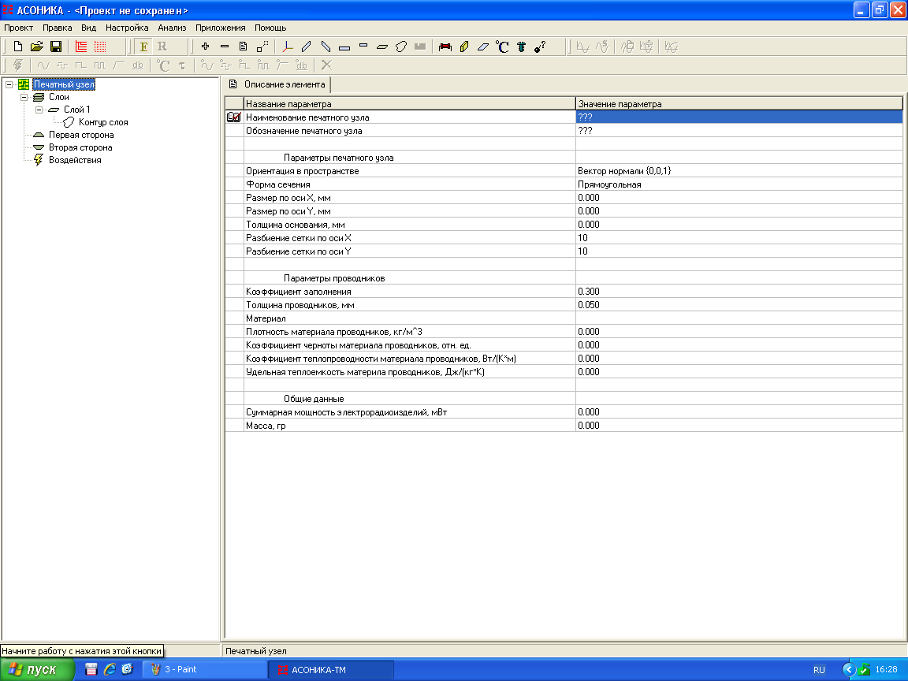

Рис. 2.7. Основное окно

Следующим этапом моделирование является добавления ЭРИ на печатный узел. Для этого используем команду Правка/Добавить электрорадиоизделие (рис. 2.8.)

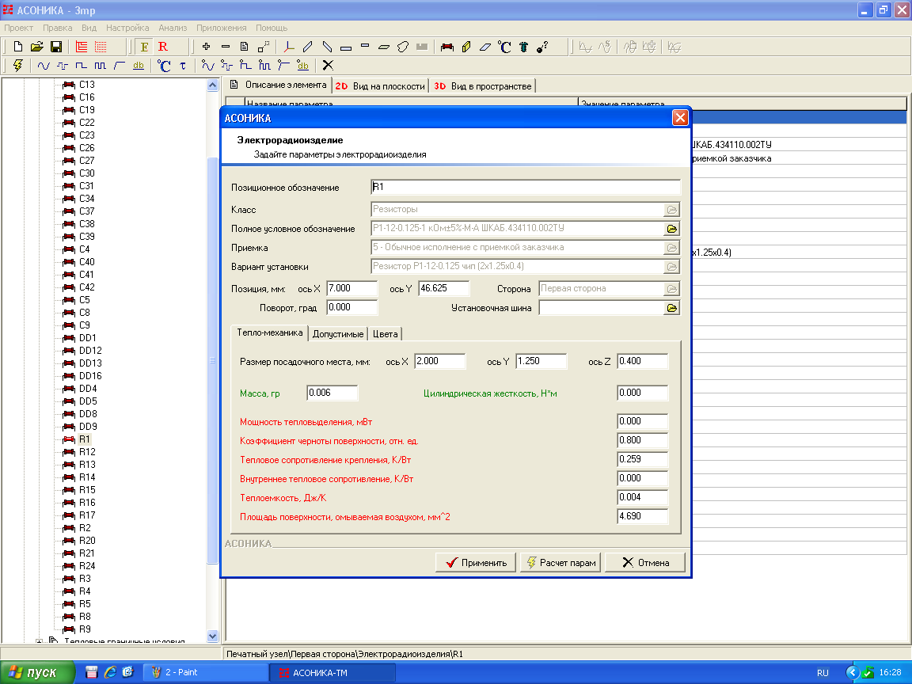

Рис. 2.8. Окно параметров ЭРИ

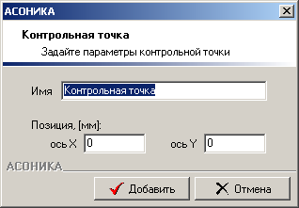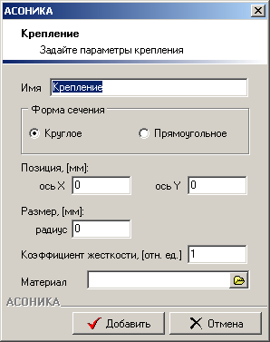

Рис. 2.9. Добавление крепления и контрольной точки

Расставляем ЭРИ в соответствии со сборочным чертежом (рис. 2.10).

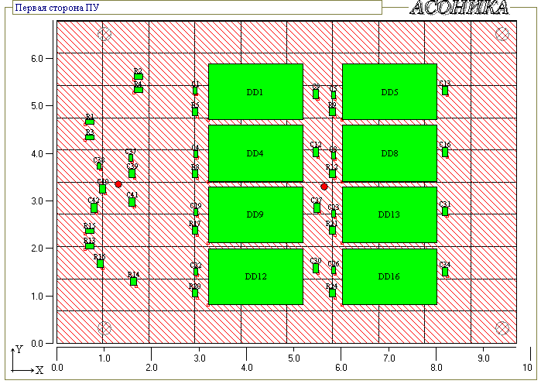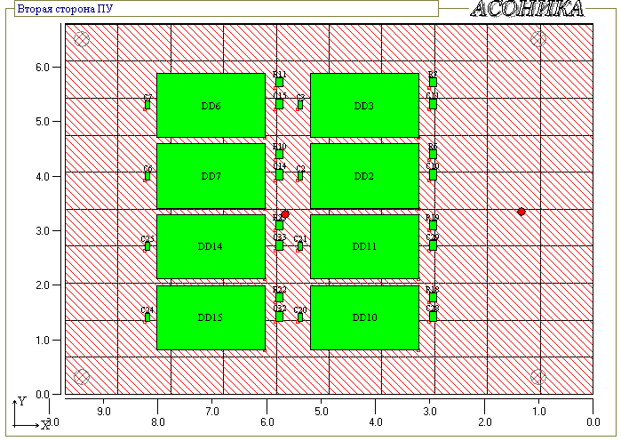

Рис. 2.10. Вид на плоскости

В итоге мы получаем трехмерную модель платы 3МП-П-КМА (рис. 2.11.).

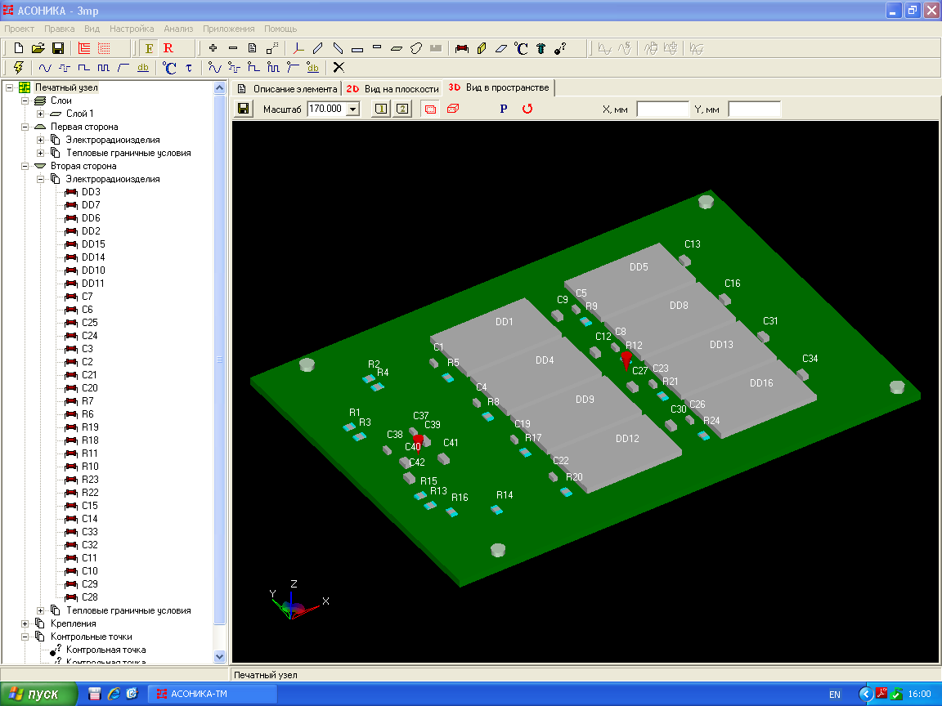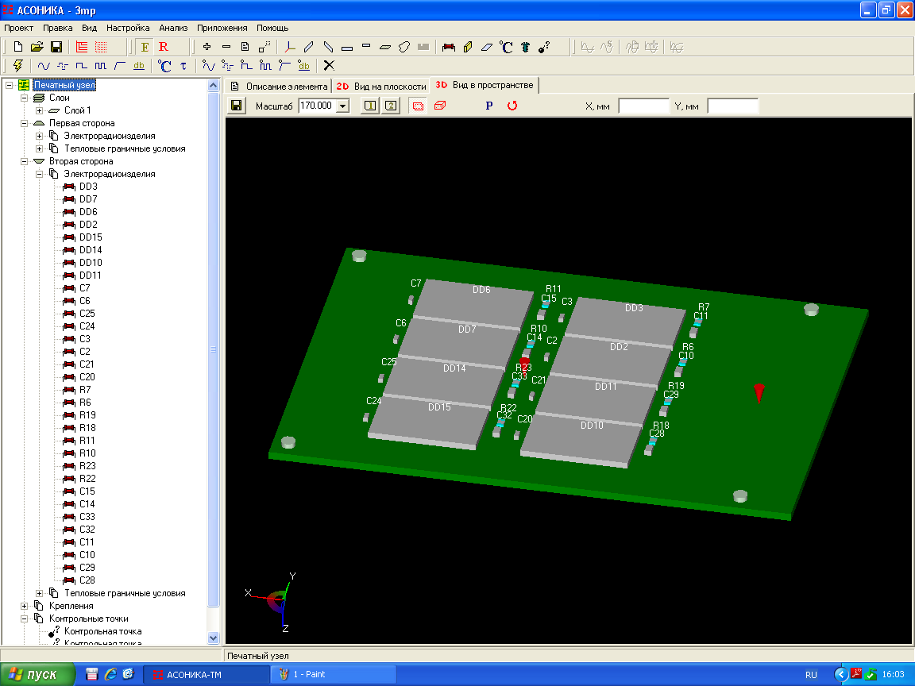

Рис. 2.11. Вид в пространстве

Далее мы должны задаем необходимы тепловые параметры и механические воздействия для проведения теплового и механического моделирования.

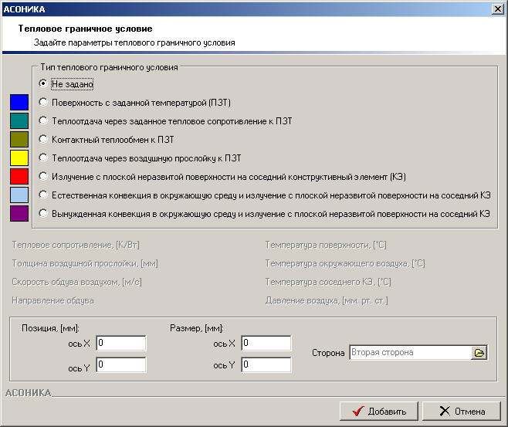

Рис. 2.12. Добавление теплового граничного условия

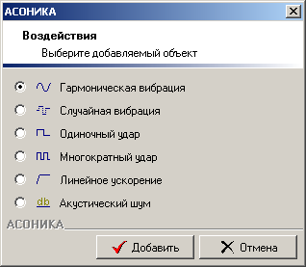

Рис. 2.13. Добавление элемента для объекта «Воздействия»

# **2.7.1. Моделирование на воздействие гармонической вибрации**

На рис. 2.14 представлен график воздействия гармонической вибрации.

АЧХ в контрольной точке в центре печатного узла представлена на рис. 2.15.

На рис. 2.16 – 2.18 представлены поля ускорений. На рис. 2.19 – 2.21 представлены поля напряжений. В таблице 2.5 приведены максимальные расчетные значения ускорений на ЭРИ.

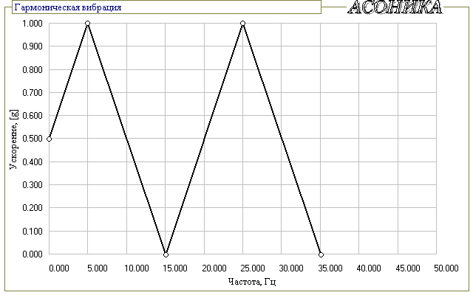

Рис. 2.14. График гармонической вибрации

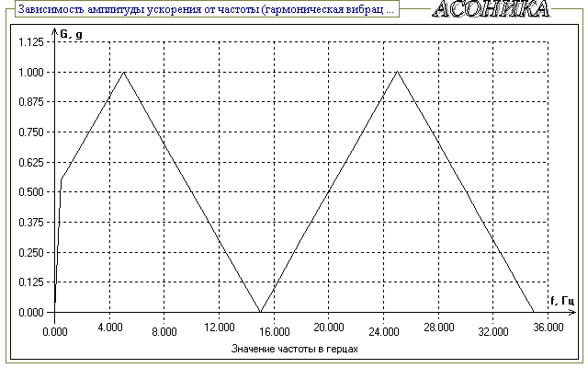

Рис. 2.15. График гармонической вибрации

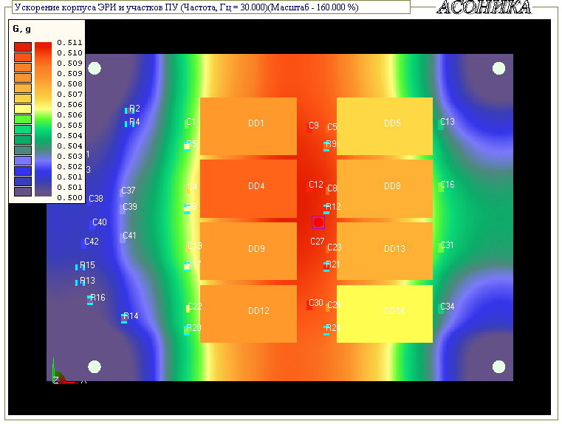

Рис. 2.16. Ускорение корпуса ЭРИ и участков ПУ (Частота, Гц = 30; первая сторона)

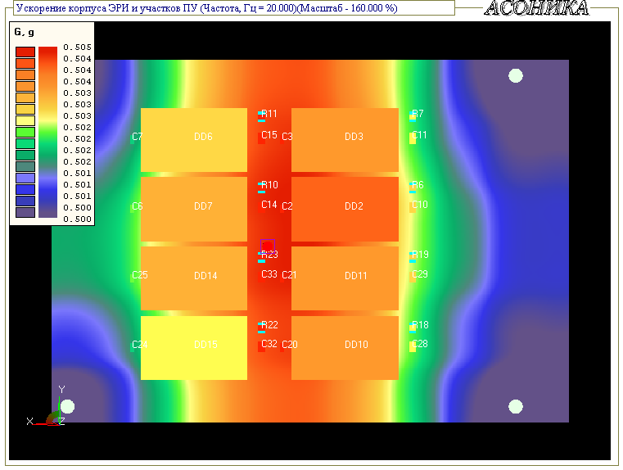

Рис. 2.17. Ускорение корпуса ЭРИ и участков ПУ (Частота, Гц = 20; вторая сторона)

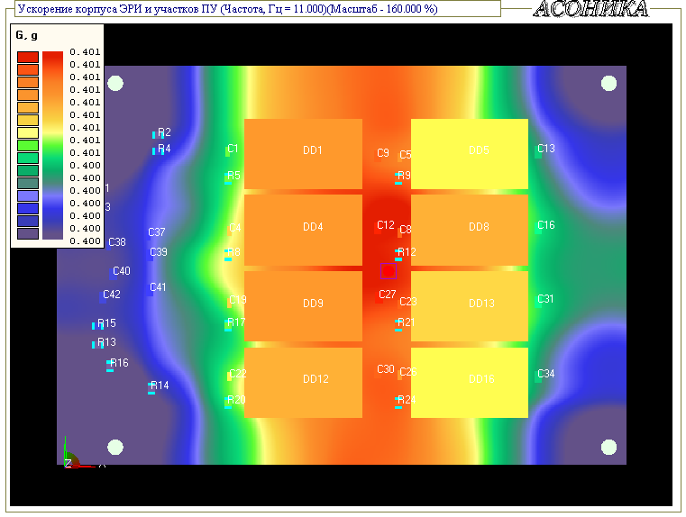

Рис. 2.18. Ускорение корпуса ЭРИ и участков ПУ (Частота, Гц = 11; первая сторона)

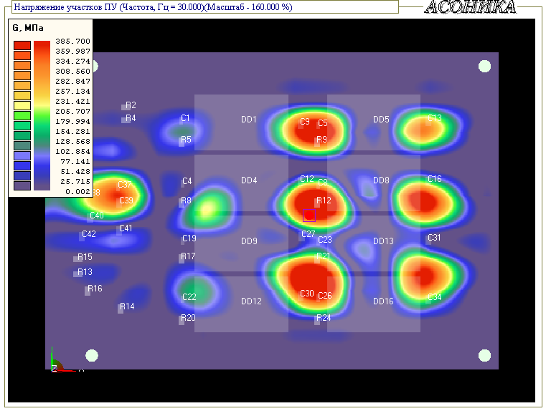

Рис. 2.19. Напряжение участков ПУ (Частота, Гц = 30; первая сторона)

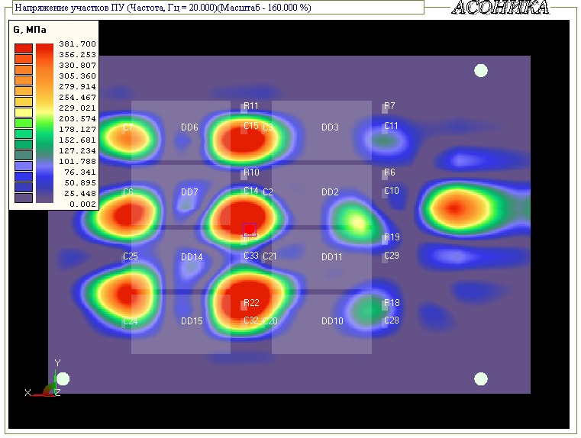

Рис. 2.20. Напряжение участков ПУ (Частота, Гц = 20; вторая сторона)

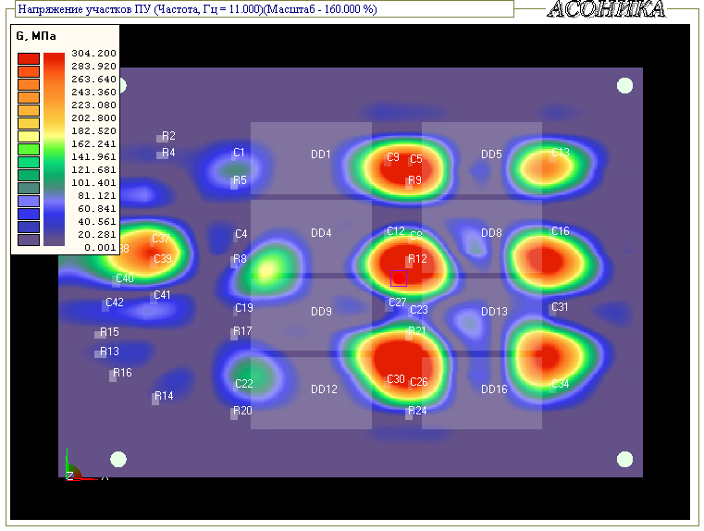

Рис. 2.21. Напряжение участков ПУ (Частота, Гц = 11; первая сторона)

Таблица 2.5 карта механических режимов работы эри при гармонической вибрации

|  |  |  |  |  |  |  |  |
| --- | --- | --- | --- | --- | --- | --- | --- |
| № п/п | Обозначение ЭРИ | Сторона | У С K О Р Е H И Е Э Р И | | | Коэффициент механической нагрузки,[отн.ед.] | Перегрузка Э Р И, [g] |
| Частота, [Гц] | Максимальное расчетное, [g] | Максимальное допустимое по ТУ, [g] |
| 1 | C2 | 2 | 25.00 | 1.02 | 40.00 | 0.025 |  |
| 2 | C12 | 1 | 25.00 | 1.02 | 40.00 | 0.025 |  |
| 3 | C14 | 2 | 25.00 | 1.02 | 40.00 | 0.025 |  |
| 4 | R10 | 2 | 25.00 | 1.02 | 40.00 | 0.025 |  |
| 5 | R23 | 2 | 25.00 | 1.02 | 40.00 | 0.025 |  |
| 6 | C27 | 1 | 25.00 | 1.02 | 40.00 | 0.025 |  |
| 7 | C33 | 2 | 25.00 | 1.01 | 40.00 | 0.025 |  |
| 8 | C21 | 2 | 25.00 | 1.01 | 40.00 | 0.025 |  |
| 9 | C3 | 2 | 25.00 | 1.01 | 40.00 | 0.025 |  |
| 10 | C9 | 1 | 25.00 | 1.01 | 40.00 | 0.025 |  |
| 11 | C15 | 2 | 25.00 | 1.01 | 40.00 | 0.025 |  |
| 12 | R12 | 1 | 25.00 | 1.01 | 40.00 | 0.025 |  |

# **2.7.2. Моделирование на воздействие случайной вибрации**

На рис. 2.22 представлен график воздействия случайной вибрации.

На рис. 2.23 – 2.25 представлены эквивалентные поля ускорений и напряжений.

В таблице 2.6 приведены максимальные расчетные значения ускорений на ЭРИ.

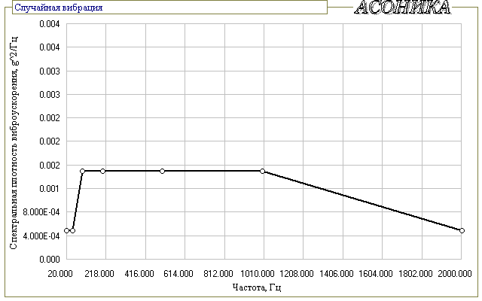

Рис. 2.22. График случайной вибрации

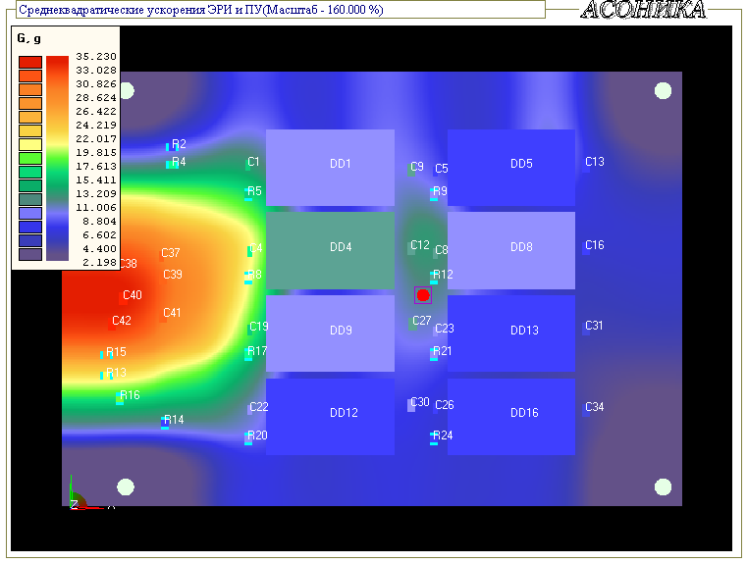

Рис. 2.23. Среднеквадратические ускорения ЭРИ и ПУ (Первая сторона)

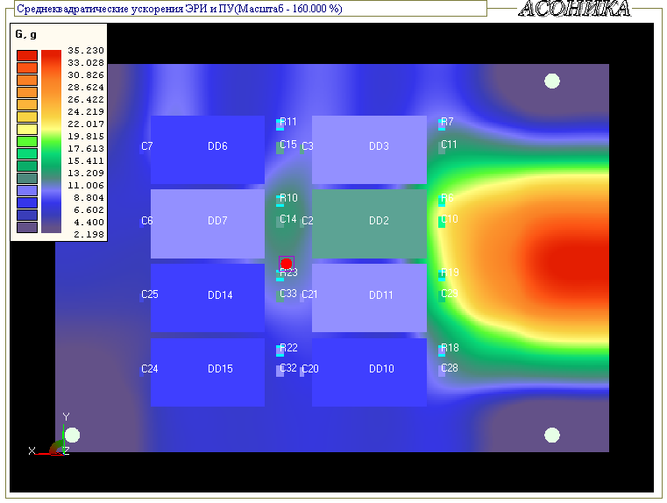

Рис. 2.24. Среднеквадратические ускорения ЭРИ и ПУ (Вторая сторона)

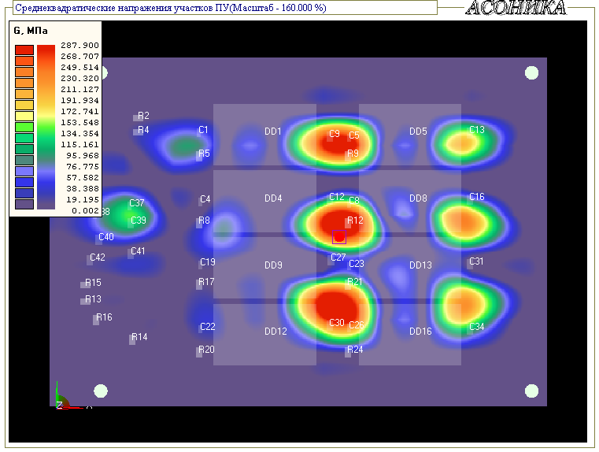

Рис. 2.25. Среднеквадратические напряжения участков ПУ (Первая сторона)

Таблица 2.6 карта механических режимов работы эри при одиночном ударе

|  |  |  |  |  |  |  |
| --- | --- | --- | --- | --- | --- | --- |
| № п/п | Обозначение ЭРИ | Сторона | У С K О Р Е H И ЕЭ Р И | | Коэффициент механической нагрузки,[отн.ед.] | Перегрузка Э Р И, [g] |
| Эквивалентное расчетное, [g] | Максимальное допустимое по ТУ, [g] |
| 1 | C42 | 2 | 35.23 | 40.00 | 0.881 |  |
| 2 | C38 | 1 | 34.47 | 40.00 | 0.862 |  |
| 3 | C40 | 2 | 34.29 | 40.00 | 0.857 |  |
| 4 | C41 | 2 | 32.77 | 40.00 | 0.819 |  |
| 5 | C39 | 2 | 32.47 | 40.00 | 0.812 |  |
| 6 | C37 | 1 | 32.47 | 40.00 | 0.812 |  |
| 7 | R15 | 2 | 29.10 | 40.00 | 0.728 |  |
| 8 | R3 | 2 | 28.24 | 40.00 | 0.706 |  |
| 9 | R1 | 2 | 28.24 | 40.00 | 0.706 |  |
| 10 | R13 | 1 | 23.39 | 40.00 | 0.585 |  |
| 11 | R8 | 2 | 20.89 | 40.00 | 0.522 |  |
| 12 | R16 | 1 | 18.12 | 40.00 | 0.453 |  |
| 13 | R4 | 2 | 17.32 | 40.00 | 0.433 |  |
| 14 | R6 | 2 | 16.57 | 40.00 | 0.414 |  |
| 15 | C10 | 1 | 16.54 | 40.00 | 0.414 |  |

# **2.7.3. Моделирование на воздействие одиночного удара**

На рис. 2.26 представлен график воздействия одиночного удара.

АЧХ в контрольной точке в центре печатного узла представлена на рис. 2.27.

На рис. 2.28 – 2.32 представлены эквивалентные поля ускорений и напряжений.

В таблице 2.7 приведены максимальные расчетные значения ускорений на ЭРИ.

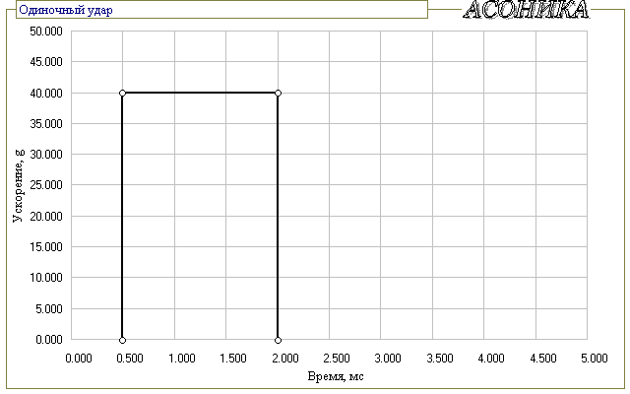

Рис. 2.26. График одиночного удара

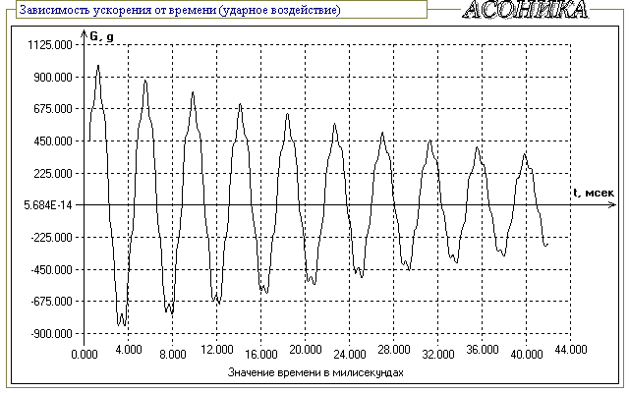

Рис. 2.27. АЧХ в контрольной точке

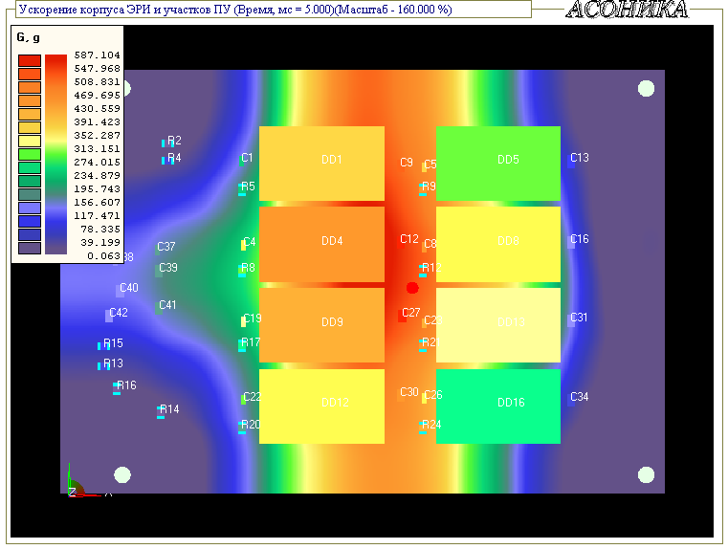

Рис. 2.28. Ускорение корпуса ЭРИ и участков ПУ (Время, мс = 5.000)

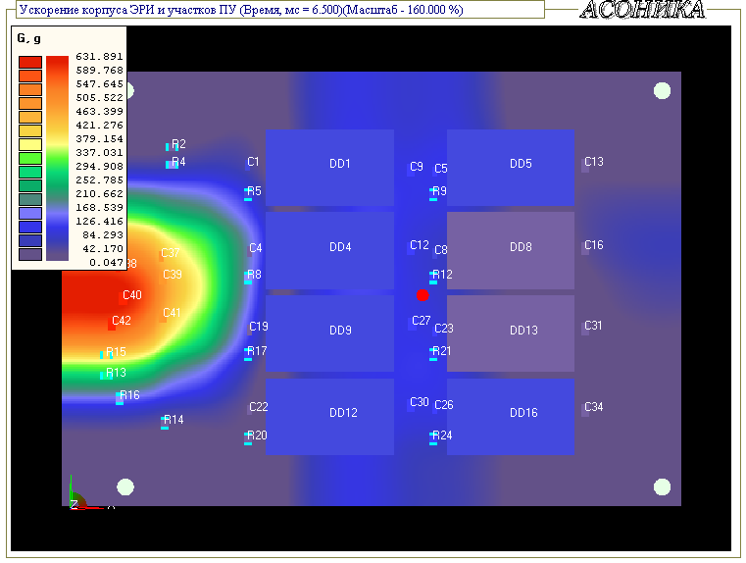

Рис. 2.29. Ускорение корпуса ЭРИ и участков ПУ (Время, мс = 6.500)

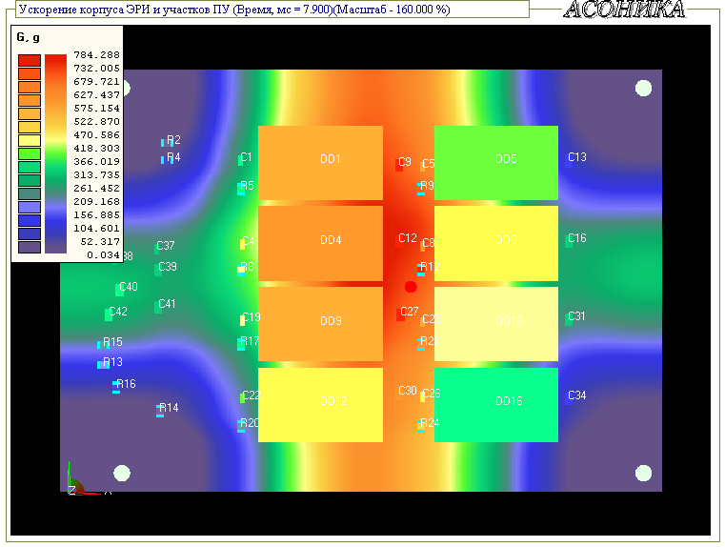

Рис. 2.30. Ускорение корпуса ЭРИ и участков ПУ (Время, мс = 7.900)

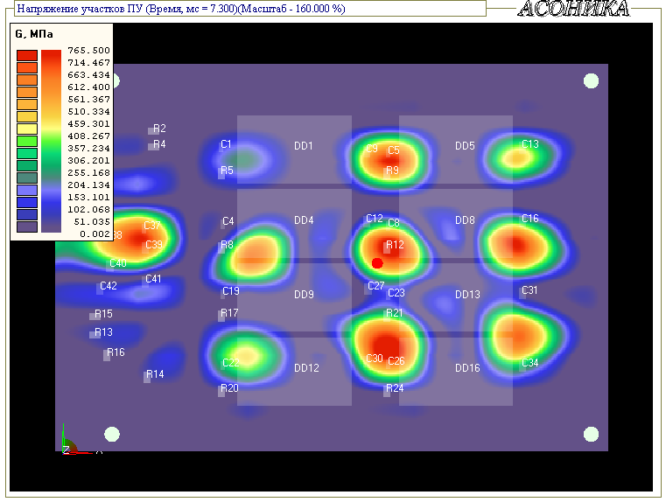

Рис. 2.31. Напряжение участков ПУ (Время, мс = 7.300)

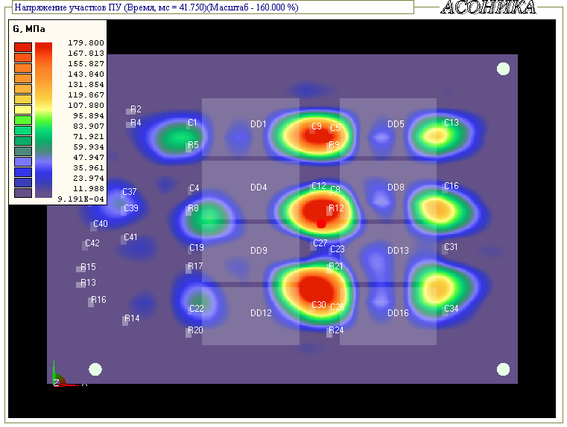

Рис. 2.32. Напряжение участков ПУ (Время, мс = 41.750)

Таблица 2.7 карта механических режимов работы эри при случайной вибрации

|  |  |  |  |  |  |  |  |
| --- | --- | --- | --- | --- | --- | --- | --- |
| № п/п | Обозначение ЭРИ | Сторона | У С K О Р Е H И Е Э Р И | | | Коэффициент механической нагрузки,[отн.ед.] | Перегрузка Э Р И, [g] |
| Время, [мсек] | Максимальное расчетное, [g] | Максимальное допустимое по ТУ, [g] |
| 1 | C42 | 1 | 0.55 | 1457.18 | 1000.00 | 1.457 | 457.18 |
| 2 | C38 | 1 | 0.55 | 1382.98 | 1000.00 | 1.383 | 382.99 |
| 3 | C40 | 1 | 0.55 | 1380.91 | 1000.00 | 1.381 | 380.91 |
| 4 | C41 | 1 | 1.25 | 1257.49 | 1000.00 | 1.257 | 257.49 |
| 5 | C39 | 1 | 1.25 | 1247.49 | 1000.00 | 1.247 | 247.49 |
| 6 | C37 | 1 | 1.25 | 1247.49 | 1000.00 | 1.247 | 247.49 |
| 7 | C2 | 2 | 1.25 | 1028.32 | 1000.00 | 1.028 | 28.32 |
| 8 | C12 | 1 | 1.25 | 1028.32 | 1000.00 | 1.028 | 28.32 |
| 9 | C14 | 2 | 1.25 | 1028.32 | 1000.00 | 1.028 | 28.32 |
| 10 | C27 | 1 | 1.25 | 982.73 | 1000.00 | 0.983 |  |
| 11 | C3 | 2 | 1.25 | 970.34 | 1000.00 | 0.970 |  |
| 12 | C9 | 1 | 1.25 | 970.34 | 1000.00 | 0.970 |  |
| 13 | C15 | 2 | 1.25 | 970.34 | 1000.00 | 0.970 |  |
| 14 | C33 | 2 | 1.25 | 953.90 | 1000.00 | 0.954 |  |
| 15 | C21 | 2 | 1.25 | 938.68 | 1000.00 | 0.939 |  |

# **2.7.4. Моделирование на стационарное тепловое воздействие**

На рис. 2.32 – 2.33 представлены поля температур ЭРИ и участков ПУ.

В таблице 2.8 приведены максимальные расчетные значения температур нагрева ЭРИ. Данные температуры мы будем использовать при расчете надежности в подсистеме АСОНИКА – К.

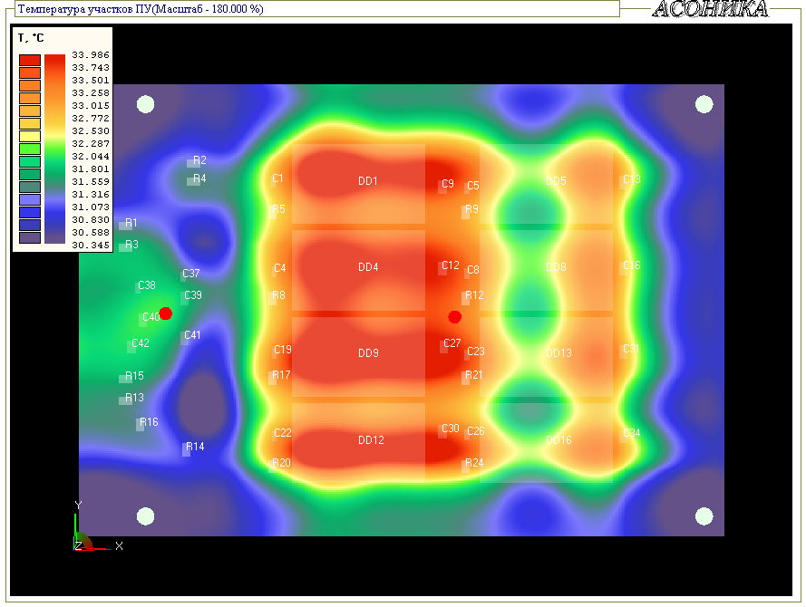

Рис. 2.32. Температура участков ПУ (Первая сторона)

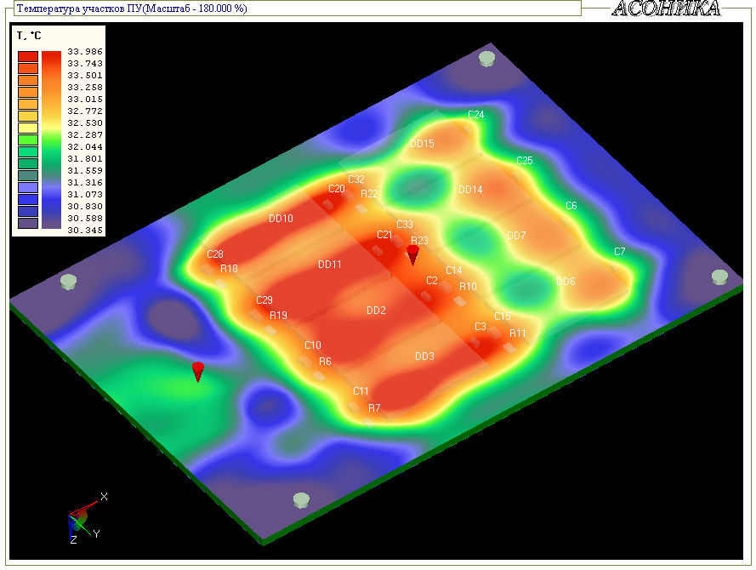

Рис. 2.33. Температура участков ПУ (Вторая сторона)

Таблица 2.8 карта тепловых режимов работы эри при стационарном тепловом воздействии

|  |  |  |  |  |  |  |
| --- | --- | --- | --- | --- | --- | --- |
| № п/п | Обозначение ЭРИ | Сторона |  | | Коэффициент тепловой нагрузки,[отн.ед.] | Перегрузка Э Р И, [С] |
| Расчетная, [С] | Максимальная допустимая по ТУ, [С] |
| 1 | R23 | 2 | 37.36 | 85.00 | 0.440 |  |
| 2 | R19 | 2 | 37.21 | 85.00 | 0.438 |  |
| 3 | R10 | 2 | 37.13 | 85.00 | 0.437 |  |
| 4 | R6 | 2 | 37.04 | 85.00 | 0.436 |  |
| 5 | R22 | 2 | 36.92 | 85.00 | 0.434 |  |
| 6 | R21 | 1 | 36.89 | 85.00 | 0.434 |  |
| 7 | R11 | 2 | 36.85 | 85.00 | 0.434 |  |
| 8 | R12 | 1 | 36.85 | 85.00 | 0.434 |  |
| 9 | R7 | 2 | 36.79 | 85.00 | 0.433 |  |
| 10 | R18 | 2 | 36.74 | 85.00 | 0.432 |  |
| 11 | R9 | 1 | 36.66 | 85.00 | 0.431 |  |
| 12 | R8 | 1 | 36.38 | 85.00 | 0.428 |  |
| 13 | R24 | 1 | 36.37 | 85.00 | 0.428 |  |
| 14 | R17 | 1 | 36.35 | 85.00 | 0.428 |  |
| 15 | R5 | 1 | 36.24 | 85.00 | 0.426 |  |

# **2.8. Расчёт и анализ надежности**

На сегодняшний день создается большое количество новых радиоэлектронных приборов по усовершенствованным технологиям и с использованием современной элементной базы. Одной из основных задач такого проектирования является обеспечение требуемого уровня надежности электронной аппаратуры, т. к. низкая надежность является одной из причин преждевременного снятия объектов с эксплуатации, экономического простоя, увеличения затрат на гарантийное обслуживание, комплектов запасных частей, снижению эффективности применения ответственной техники.

Надежность техники должна обеспечиваться системно, охватывая все стадии жизненного цикла изделий. Для решения задач по анализу надежности использована система АСОНИКА-К

Подсистема АСОНИКА-К представляет собой визуальную среду обеспечения надежности РЭС, предназначенную для автоматизации выполнения мероприятий «Программы обеспечения надежности при разработке» (ПОНр) и управления надежностью изделий на ранних этапах проектирования, изготовления, эксплуатации и утилизации.

Отличительные особенности:

* доступность всем участника процесса проектирования РЭС (как специалистам в области надежности, так и непосредственно ин-женерам-схемотехникам и конструкторам);
* визуализация представления схемы расчета надежности (СРН) изделий, результатов расчетов показателей надежности и их анализа;
* объединение разработчиков РЭС по информационному признаку, интерактивный обмен данными при функционировании подсистемы в локальных и (или) глобальных сетях:
* защитаинформации пользователей от несанкционированного доступа.

Основные функции:

* расчет полной номенклатуры показателей безотказности восстанавливаемых и певосстанавливаемых изделий;
* расчет показателей сохраняемости изделий. в состав которых входят электрорадиоизделия (ЭРИ) отечественного и зарубежного производства:
* расчет надежности изделий на основе данных, приведенных в отечественных справочниках. в том числе изданных министерством обороны РФ «Надежность ЭРИ», а также по данным справочников, содержащих зарубежные ЭРИ;
* расчет надежности изделий, СРН которых содержит различные виды соединения составных частей (резервирование, ветвление и др.) и способы контроля их работоспособности (непрерывный, периодический и др.);
* расчет эксплуатационной интенсивности отказов ЭРИ с учетом механических режимов работы (воздействий вибрации, ударов и др.);
* расчет функций параметрической чувствительности показателей надежности изделий к изменению коэффициентов математических моделей эксплуатационной интенсивности отказов и рабочих режимов работы ЭРИ;
* анализ результатов расчетов и синтез рекомендаций, направленных на обеспечение требуемого уровня надежности РЭС;
* создание и ведение архива проектов, и использование этих проектов (частично или полностью) для вновь создаваемых или модифицируемых изделий;
* импорт данных из подсистем системы АСОНИКА и промышленных CAD-/CAE-систем и экспорт данных в программные средства автоматизированного выпуска карт рабочих режимов как непосредственно, так и в рамках PDM/PLM-систем.

Подсистема АСОНИКА-К представляет собой сложное высокотехнологичное программное средство, созданное в технологии «клиент-сервер». Подсистема АСОНИKA-K состоит из двух частей - клиентской и серверной, взаимодействие между которыми осуществляется через канал связи сеть) с использованием HTTP-протокола для обмена данными между ними.

Клиентская часть подсистемы предназначена для организации взаимодействия пользователя с подсистемой и включает в тебя следующие модули:

* модуль аутентификации пользователей;
* модуль ввода и редактирования СРН СЧ, состоящих из ЭРИ;
* модуль ввода и редактирования СРН, содержащей резервированные группы;
* модуль анализа результатов расчета;
* модуль архивации проектов;
* модуль управления проектной частью базы данных;
* клиентскую часть расчетного модуля;
* клиентскую часть модуля сопряжения;
* клиентскую часть справочной системы;
* проектную и архивную части базы данных подсистемы.[6]

Рассмотрим процесс моделирования физических процессов в АСОНИКЕ –ТМ на примере платы 3МП-П-КМА.

На главной форме Интерфейса пользователя (рис. 2.34) расположены:

* Окно «Схема РН», в котором отображается структура Изделия в виде дерева;
* Окно «Результаты расчета», в котором отображаются результаты расчета характеристик надежности;
* Окно Графического постпроцессора, в котором отображается соотношение между требуемым и достигнутым уровнем надежности компонентов СЧ;
* Панель Системы анализа результатов расчетов характеристик надежности, содержащее рекомендации по изменению величины эксплуатационной интенсивности отказов;
* Окно «Вид резервирования», в котором отображается вид резервирования.[7]

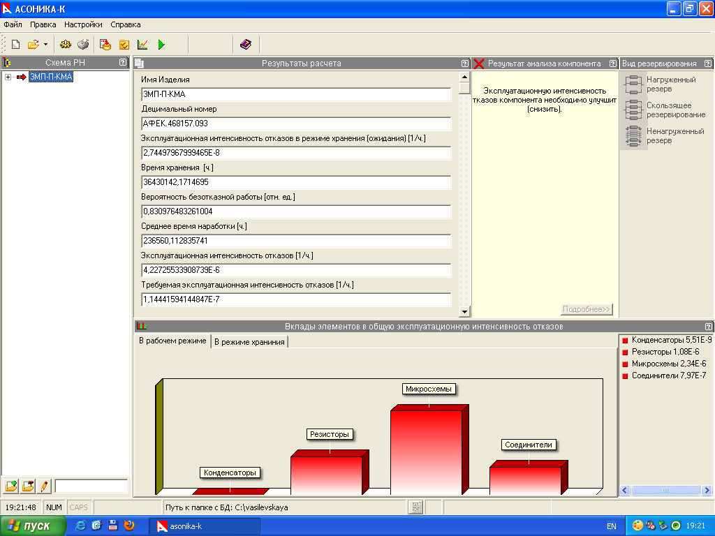

Рис. 2.34. Основное окно

После создания нового проекта появляется окно «Ввод Изделия». В окне «Ввод Изделия» (рис. 2.35) необходимо ввести название изделия и его децимальный номер.

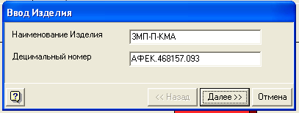

Рис. 2.35. Окно «Ввод Изделия»

В окне «Выбор условий хранения Изделия» (рис. 2.36) выбираем условия эксплуатации изделия в режиме ожидания (хранения).

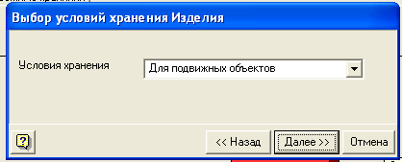

Рис. 2.36. Окно «Выбор условий хранения Изделия»

В окне «Группа аппаратуры по ГОСТ В 20.39.304-98» (рис. 2.37) выбираем номер группы. Это значение будет принято в качестве параметра расчета «по умолчанию» для всех компонентов, входящих в изделие.

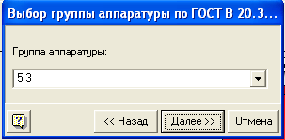

Рис. 2.37. Окно выбора группы аппаратуры по ГОСТ В 20.39.304-98

В окне «Время эксплуатации» (рис. 2.38) вводим время эксплуатации изделия, заданное в ТЗ.

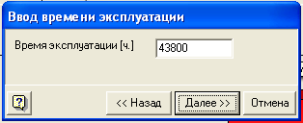

Рис. 2.39. Окно выбора времени эксплуатации

В окне «Выбор нормируемого показателя» (рис. 2.40) выбираем показатель надежности, значение которого задано в ТЗ.

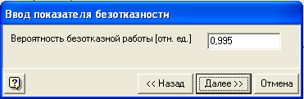

Рис. 2.40 Окно выбора нормируемого показателя надежности

Созданное изделие появляется в окне «Схема РН», а вся информация об изделии отображается в окне «Результаты расчета».

Для расчета надежности необходимо ввести СРН изделия. СРН изделия может содержать Компоненты 1, 2 и 3-го уровней и ЭРИ.

Расчет надежности Изделия происходит автоматически после любого изменения проекта (добавления, изменения, удаления Компонентов 1, 2, 3-го уровней и ЭРИ).

Для добавления ЭРИ выбираем в окне «Схема РН» Изделие или тот Компонент первого или второго уровня, в состав которого нужно добавить ЭРИ.

В окне «Выбор класса ЭРИ» (рис. 2.41) выбираем из списка нужный класс.

В окне «Ввод ЭРИ» (рис. 2.42) выбираем из списка нужный тип ЭРИ. Если в списке отсутствует нужный тип, выбираем «Другой». В этом случае расчет эксплуатационных характеристик надежности ЭРИ будет проводиться по средне групповым значениям. Для этого необходимо задать ряд дополнительных параметров.

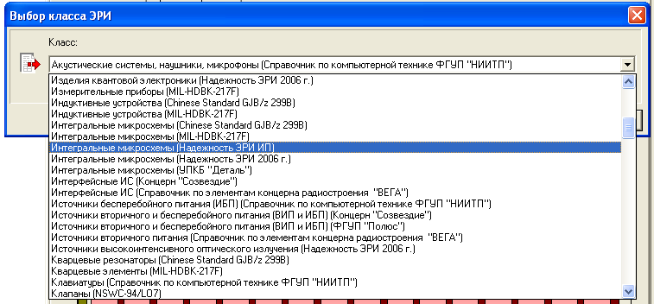

Рис. 2.41. Окно выбора класса ЭРИ

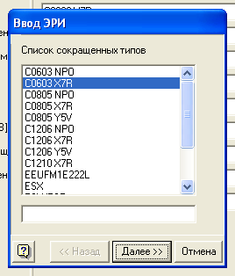

Рис. 2.42. Окно выбора типа ЭРИ

В окне «Ввод параметров ЭРИ» (рис. 2.43) вводим значения, необходимые для расчета эксплуатационной интенсивности отказов ЭРИ.

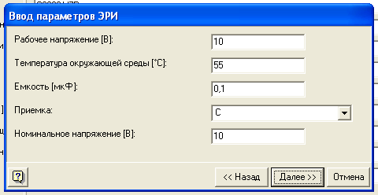

Рис. 2.43. Ввод параметров ЭРИ

Вид окна «Ввод параметров ЭРИ» определяется типом ЭРИ.

На этом добавление ЭРИ завершено. Добавленное ЭРИ появляется в окне «Схема РН» а вся введенная информация об ЭРИ отображается в окне «Результаты расчета».

Для создания отчета работы Системы расчета надежности СЧ нажимаем кнопку «Сформировать отчет»

В появившемся окне «Отчет подсистемы АСОНИКА-К» можем просмотреть, сформированный отчет:

Расчет Изделия   
Название Изделия : 3МП-П-КМА   
Децимальный номер : АФЕК.468157.093   
λ э : 4,22725533908739E-6   
Интенсивность отказов в режиме ожидания : 2,74497967999465E-8

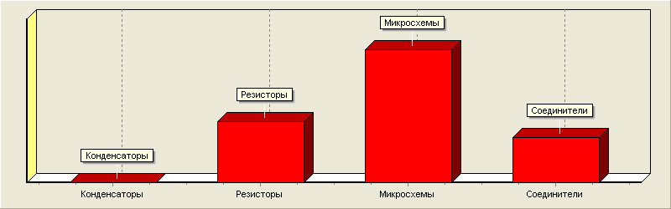

|  |  |  |  |
| --- | --- | --- | --- |
| Наименование компонента | Дец. номер / Тип изделия | Эксплуатационная интенсивность отказов | Интенсивность отказов в режиме ожидания |
| Конденсаторы | 2 | 5,51e-09 | 3,14e-11 |
| Резисторы | 1 | 1,08e-06 | 1,31e-09 |
| Микросхемы | 3 | 2,34e-06 | 2,34e-08 |
| Соединители | 4 | 7,97e-07 | 2,66e-09 |

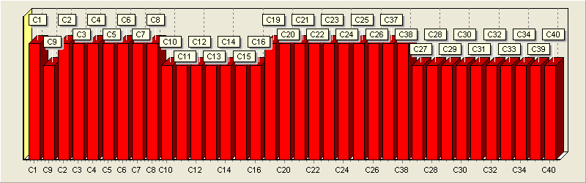

Компонент первого уровня 'Конденсаторы' в Изделии '3МП-П-КМА'

|  |  |  |  |
| --- | --- | --- | --- |
| Наименование компонента | Дец. номер / Тип изделия | Эксплуатационная интенсивность отказов | Интенсивность отказов в режиме ожидания |
| C1-С8, С19-С26, С37-С38 | C0603 X7R | 1,69e-10 | 9,62e-13 |
| C9-С16, С27-С34, С39-С42 | C0805 X7R | 1,37e-10 | 7,82e-13 |

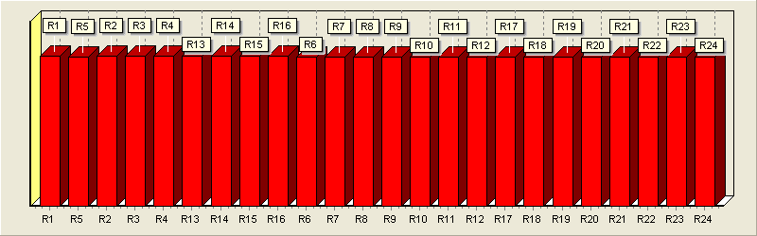

Компонент первого уровня 'Резисторы' в Изделии '3МП-П-КМА'

|  |  |  |  |
| --- | --- | --- | --- |
| Наименование компонента | Дец. номер / Тип изделия | Эксплуатационная интенсивность отказов | Интенсивность отказов в режиме ожидания |
| R1-R4, R13-R16 | Р1-12 | 4,51e-08 | 5,47e-11 |
| R5-R12, R17-R24 | Р1-12 | 4,49e-08 | 5,47e-11 |

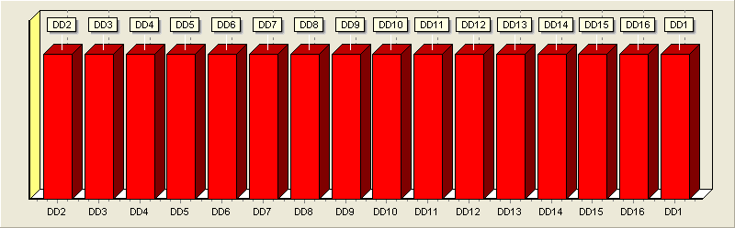

Компонент первого уровня 'Микросхемы' в Изделии '3МП-П-КМА'

|  |  |  |  |
| --- | --- | --- | --- |
| Наименование компонента | Дец. номер / Тип изделия | Эксплуатационная интенсивность отказов | Интенсивность отказов в режиме ожидания |
| DD1-DD16 | K9WBG08U1M-PIB0 | 1,47e-07 | 1,47e-09 |

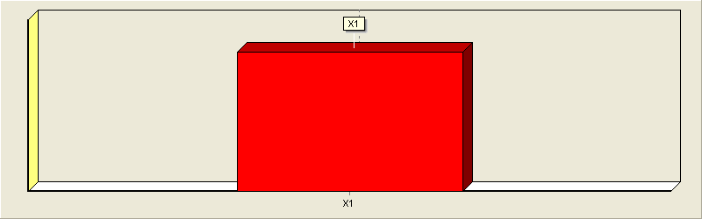

Компонент первого уровня 'Соединители' в Изделии '3МП-П-КМА'

|  |  |  |  |
| --- | --- | --- | --- |
| Наименование компонента | Дец. номер / Тип изделия | Эксплуатационная интенсивность отказов | Интенсивность отказов в режиме ожидания |
| X1 | FX8C-140P-SV | 7,97e-07 | 2,66e-09 |

Проведем аналогичный анализ надежности, указав температуры элементов полученные при моделировании тепловых процессов в подсистеме АСОНИКА – ТМ.

Получаем результат:

Название Изделия : 3МП-П-КМА   
Децимальный номер : АФЕК.468157.093   
λ э : 3,83675056237196E-6   
Интенсивность отказов в режиме ожидания : 2,64462216489655E-8

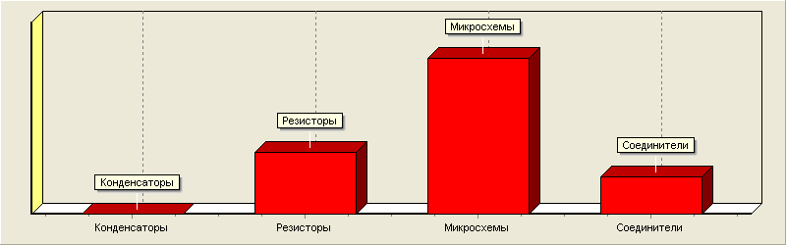

|  |  |  |  |
| --- | --- | --- | --- |
| Наименование компонента | Дец. номер / Тип изделия | Эксплуатационная интенсивность отказов | Интенсивность отказов в режиме ожидания |
| Конденсаторы | 2 | 5,41e-09 | 3,08e-11 |
| Резисторы | 1 | 9,34e-07 | 1,12e-09 |
| Микросхемы | 3 | 2,34e-06 | 2,34e-08 |
| Соединители | 4 | 5,53e-07 | 1,84e-09 |

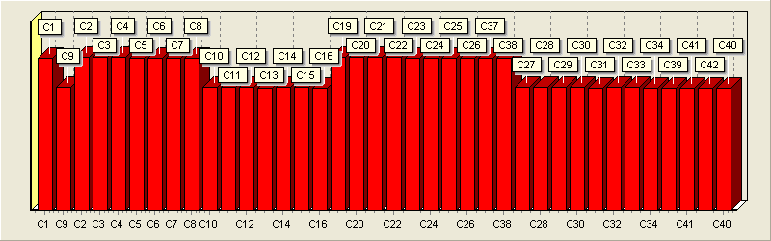 Компонент первого уровня 'Конденсаторы' в Изделии '3МП-П-КМА'

|  |  |  |  |
| --- | --- | --- | --- |
| Наименование компонента | Дец. номер / Тип изделия | Эксплуатационная интенсивность отказов | Интенсивность отказов в режиме ожидания |
| C1-С8, С19-С26, С37-С38 | C0603 X7R | 1,58e-10 | 9,02e-13 |
| C9-С16, С27-С34, С39-С42 | C0805 X7R | 1,28e-10 | 7,29e-13 |



Компонент первого уровня 'Резисторы' в Изделии '3МП-П-КМА'

|  |  |  |  |
| --- | --- | --- | --- |
| Наименование компонента | Дец. номер / Тип изделия | Эксплуатационная интенсивность отказов | Интенсивность отказов в режиме ожидания |
| R1-R4, R13-R16 | Р1-12 | 3,84e-08 | 4,61e-11 |
| R5-R12, R17-R24 | Р1-12 | 3,90e-08 | 4,70e-11 |

 Компонент первого уровня 'Микросхемы' в Изделии '3МП-П-КМА'

|  |  |  |  |
| --- | --- | --- | --- |
| Наименование компонента | Дец. номер / Тип изделия | Эксплуатационная интенсивность отказов | Интенсивность отказов в режиме ожидания |
| DD1-DD16 | K9WBG08U1M-PIB0 | 1,47e-07 | 1,47e-09 |

 Компонент первого уровня 'Соединители' в Изделии '3МП-П-КМА'

|  |  |  |  |
| --- | --- | --- | --- |
| Наименование компонента | Дец. номер / Тип изделия | Эксплуатационная интенсивность отказов | Интенсивность отказов в режиме ожидания |
| X1 | FX8C-140P-SV | 5,53e-07 | 1,84e-09 |

# **2.9. Проведение анализа результатов моделирования**

Вероятность безотказной работы (ВБР) — это вероятность того, что в пределах заданной наработки или заданном интервале времени отказ объекта не возникает. ВБР обратна вероятности отказа и вместе с интенсивностью отказов определяет безотказность объекта.

На основании проведенного моделирования в программном комплексе АСОНИКА-К рассчитаем ВБР по формуле:



Где λ – интенсивность отказов во время эксплуатации, t - время эксплуатации

Подставив в формулу значения получаем результат для платы 3МП-П-КМА Р = 0.8453. Данная вероятность не удовлетворяет требованиям ТЗ, согласно которым ВБР должна ранятся 0.995.

Анализируя результаты моделирования тепловых процессов в программном комплексе АСОНИКА – ТМ, можно сделать вывод, что полученные данные лежат в рамках допустимых для аппаратуры.

Согласно результатам моделирования механических процессов в программном комплексе АСОНИКА – ТМ, разрабатываемая плата 3МП-П-КМА соответствует требованиям технического задания в части устойчивости к случайным вибрациям, гармоническим вибрациям и ударным воздействиям.

# **2.10. Выводы и рекомендации, направленные на повышение показателей надежности на основании результатов моделирования**

Проведенное моделирование в программных комплексах АСОНИКА – К и АСОНИКА – ТМ показало, что разрабатываемая плата 3МП-П-КМА, входящая в состав модуля памяти, и предназначенная для хранения информации, которую передают в последствии на землю при сеансе связи, соответствует требованиям технического задания в части устойчивости к механическим воздействиям и тепловых режимов функционирования.

Однако, расчет ВБР дал результаты, не удовлетворяющие требованиям ТЗ. Коррекция расчетной оценки ВБР с учетом коэффициента качества аппаратуры Кₐ= 0.2 (по комплексу стандартов «Климат - 7») дало ВБР равное:



Тем не менее, данная величина ВБР также не удовлетворяет требованию Р = 0.995. В этом случае рекомендуется применить следующие меры, направленные на повышение показателей безотказности:

1. Введение ненагруженного резерва – чем больше кратность резерва, тем больше значение ВБР
2. Скользящий резерв – резерв, при котором функции элемента неизбыточного изделия передаются резервному элементу только после отказа основного элемента, причем основные элементы резервируются одним или несколькими резервными элементами, каждый из которых может заменить любой отказавший основной элемент.
3. Мажорирование

В нашем случае контейнер 3КП-КМА состоит из 8 модулей памяти. Для штатного режима работы необходимо, чтобы работали 4 из них, в то время как остальные являются ненагруженным резервом. Изменение, что не учитывалось при расчете БВР на данном этапе, алгоритма резервирования на скользящее резервирование (то есть, без привязки к конкретным модулям) дает самые лучшие показатели безотказности.

# **3. КОНСТРУКТИВНО-ТЕХНОЛОГИЧЕСКАЯ ЧАСТЬ ПРОЕКТА**

# **3.1. Анализ общей структуры ФЯ блока памяти БА ВЛР КА**

Рассмотри структурную схему модуля памяти 3МП-КМА (рис. 3.1).

Рис. 3.1. Структурная схема модуля памяти

В состав данного модуля входят 4 платы:

* А4 - АФЕК.468157.094 1 шт.
* А1, А3 - АФЕК.468157.093 2 шт.
* А2 - Модульный компьютер EB425 1 шт.

Платы А1 - А3 подключаются к А4 посредством соединителей производства компании Hirose двух видов:

* XS2-XS4, XS7 - FX8C-140S-SV5
* XS5, XS6 - FX8C-80S-SV5

Крепление печатных плат — система конструкционных элементов, удерживающих печатные платы в конструкции более высокого уровня (в раме, на корпусе, на материнской плате и т. п.). Крепление печатных плат может осуществляться различными способами. Наиболее распространенными являются крепление с помощью винтовых соединений и защелок или шпилек.

Платы-рамки модуля памяти с помощью шпилек соединяются между собой, образуя законченную конструкцию.

Тепловой режим космического аппарата, находящегося в межпланетном пространстве, определяется условиями внешнего теплообмена и структурой самого КА. В состав любого КА входят средства, обеспечивающие внешний и внутренний теплообмен, называемые системой обеспечения теплового режима (СОТР). Конечно, тепловой режим КА должен быть обеспечен и на других участках эксплуатации.

При нахождении КА на космодроме тепловой режим обычно обеспечивается с помощью наземных средств.

От аэродинамического нагрева при прохождении плотных слоев атмосферы на участке выведения КА обычно защищается средствами ракеты-носителя (сбрасываемый головной обтекатель, защитные щитки и т. д.), а также применением на внешней поверхности материалов, способных выдерживать нагрев в несколько сотен градусов.

В космическом пространстве вне пределов атмосферы планет единственным видом теплообмена КА с окружающим его пространством (если исключить процессы, связанные с выбросом масс) является теплообмен излучением. Поверхность КА поглощает падающую на нее лучистую энергию и в свою очередь излучает в окружающее пространство энергию, равную сумме поглощенной и подведенной изнутри. Для КА, находящихся в окрестностях планет, имеющих атмосферу, внешним источником нагрева может стать тепловая энергия, выделяющаяся как при столкновении его поверхности с молекулами газа, так и за счет рекомбинации на его поверхности диссоциированных молекул. Для Земли эта энергия существенна на высотах менее 200 км, а на высотах более 250 км она настолько мала, что практически не влияет на температуру поверхности КА.

# **3.2. Изучение элементной компонентной базы и типов её конструктивного исполнения**

Электронная компонентная база (ЭКБ) относится к критически важным технологиям и широко используется в радиоэлектронной аппаратуре космических аппаратов, а также оказывает непосредственное влияние на их технический облик и темпы развития. Качество и надёжность космической техники РФ определяется жёстким соблюдением положения по созданию космической техники, введённого в действие постановлением Правительства Российской Федерации от 22 июля 1998 г. РФ № 819-3, в котором большое внимание уделено комплектующей электронной компонентной базе.

Ключевой задачей при создании ЭКБ для применения является обеспечение длительного жизненного цикла, надежности, стойкости к дестабилизирующим факторам и отказоустойчивости.

Рассмотрим основные особенности ЭКБ, применяемой в условиях космического пространства. К ним относятся:

* надежность компонента (подтвержденная компанией - производителем и независимыми сертификационными центрами);
* стойкость к воздействию ионизирующих излучений космического пространства:
* расширенный температурный диапазон
* необходимость обеспечения длительных сроков безотказной работы
* широкая функциональная номенклатура
* репутация производителя (производит ли он компоненты в «милитари» и «спэйс» исполнении или же специализируется на коммерческом рынке);
* наличие программы поддержки длительного жизненного цикла и страховки от снятия с производства ;
* наличие сертификатов качества;
* информационная поддержка (включая российские аналоги ТУ).

Модуль памяти 3МА-КМА содержит в себе более 100 различных элементов, как иностранной так и отечественной разработки. За счет применения аппаратуры в условиях космического пространства среди всех элементов преобладают пассивные.

Рассмотрим подробнее встраиваемый модульный компьютер EB425 семейства E2Brain разработанный компанией Kontron Embedded Modules.

Встраиваемые модули вообще и изделия E2Brain в частности призваны облегчить производителям задачу выживания в современных условиях. Готовые компьютерные ядра способны значительно ускорить выход на рынок, поскольку они позволяют пользователю не заниматься интеграцией ЦП и разработкой базовой функциональности, а сразу переходить к прикладной части.

E2Brain (Embedded Electronic Brain) — это новая специализированная архитектура, смысл которой, как и всех других модульных подходов, состоит в разделении аппаратных средств на базовые и прикладные. Первые являются общими для целых классов задач и потому их можно разработать один раз, вторые специфичны для конкретного приложения и должны проектироваться заново для каждой новой системы или нового устройства. Область применения модулей E2Brain охватывает промышленную, медицинскую, коммуникационную, транспортную и военную электронику. Спецификация E2Brain определяет механический форм-фактор и набор функциональных интерфейсов, что делает разные модули E2Brain совместимыми и взаимозаменяемыми.

Встраиваемые модули Kontron, относящиеся к серии E2Brain, не привязаны жестко к какой-либо одной процессорной архитектуре и создаются на базе разнообразных RISC-процессоров. Встраиваемые модули данного типа позволяют клиентам интегрировать в свои системы разнообразные современные процессоры, не совместимые с X86 (PowerPC, ARM, SH и др.).

Встраиваемые модули, выполненные в конструктиве E2Brain, в обязательном порядке оснащаются интерфейсами шин PCI, LPC и I2C, а также двумя терминальными портами. Одноплатные компьютеры этого типа могут иметь как оперативную, так и энергонезависимую память, плюс разнообразные дополнительные контроллеры ввода/вывода (CAN, UTOPIA и др.), придающие отдельным изделиям E2Brain известную степень специализации. Благодаря применению малопотребляющих процессоров и передовой схеме кондуктивного охлаждения все одноплатные компьютеры данного типа могут работать в диапазоне температур от -40° до + 85°C. Это обстоятельство вкупе с малыми размерами, большой механической прочностью и хорошей защищенностью от электромагнитных помех делает модули E2Brain хорошо подходящими для эксплуатации в неблагоприятных условиях.

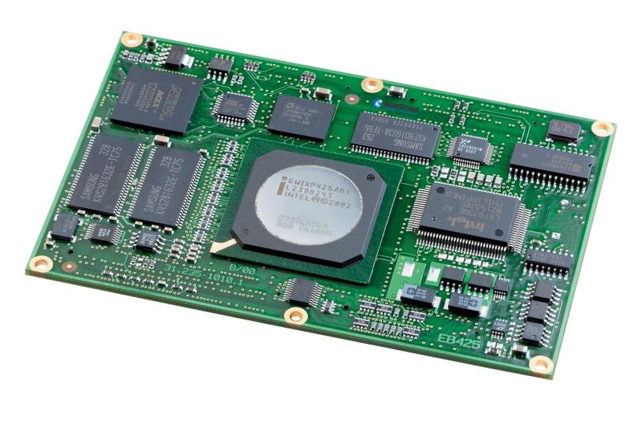

Рис. 3.2. Общий вид EB425

В настоящее время модуль EB425 является флагманом продуктовой линейки Kontron E2Brain (рис. 3.2). Данное изделие несет на борту коммуникационный процессор Intel XScale IXP425 с тактовой частотой до 533 МГц, до 256 Мбайт оперативной памяти.

# **3.3. Анализ карт рабочих режимов ЭКБ ФЯ**

После проверки правильности применения электрорадиоизделий (ЭРИ) в аппаратуре получают данные о результатах оценки номенклатуры, условий эксплуатации, электрических и температурных режимов работы ЭРИ. Эти данные в виде численных значений параметров, характеризующих фактические и требуемые по нормативно-технической документации (НТД) на ЭРИ условия их эксплуатации и режимы работы, оформляют в виде карт рабочих режимов (КРР).

Комплект КРР на сборочную единицу высшей ступени, в которую входят сборочные единицы низших ступеней, включает в себя:

* титульный лист (формы 1 и 1а);
* содержание (формы 2 и 2а);
* перечень комплектов карт сборочных единиц низшей ступени (форма 3);
* карта оценки номенклатуры примененных ЭРИ и сведений о соответствии условий их эксплуатации и показателей надежности требованиям НТД (форма 4);
* карты ЭРИ, примененных при механических воздействиях, не соответствующих требованиям НТД на них (форма 5);
* карты режимов работы ЭРИ, входящих непосредственно в состав комплекта КРР (формы 6-87), например, соединители, тумблеры и т.п.

В комплект КРР на сборочную единицу низшей ступени, не имеющей в своем составе другой сборочной единицы (например, ячейка, типовой элемент замены и т.п.), входят:

* титульный лист (форма 1а);
* содержание (форма 2а);
* карта оценки номенклатуры примененных ЭРИ и сведения о соответствии условий их эксплуатации и показателей надежности требований НТД (форма 4);
* карты ЭРИ, примененные при механических воздействиях, не соответствующих требованиям НТД на них (форма 5);
* карты режимов работы ЭРИ, входящих в состав сборочной единицы (формы 6-87).

По согласованию с представителем заказчика допускается формы 4 и 5 не включать в комплект карт сборочных единиц низших ступеней. В этом случае при заполнении указанных форм для сборочной единицы высшей ступени в них необходимо включить все ЭРИ, входящие в сборочные единицы низших ступеней.

Комплект КРР в окончательном виде представляется разработчиком аппаратуры на стадии разработки рабочей документации (по результатам испытаний опытного образца). Возможно составление КРР на более ранних стадиях разработки аппаратуры путем проведения расчетов по схемам или по результатам инструментальных измерений на макетах с последующей их корректировкой (по результатам измерений в опытном образце). Этап, на котором составляется КРР, согласовывается с военным представительством на предприятии, разрабатывающем аппаратуру.

КРР модуля памяти 3МП-КМА понадобились для расчета надежности в подсистеме АСОНИКА –К.

# **3.4. Построение 3D-модели ФЯ блока памяти БА ВЛР КА**

Рассмотрим процесс создания трёхмерной модели печатной платы.

# **3.4.1. Создание трехмерной модели заготовки печатной платы**

На основе сборочного чертежа конструкции (рис 3.3) создаем эскиз для заготовки печатной платы.

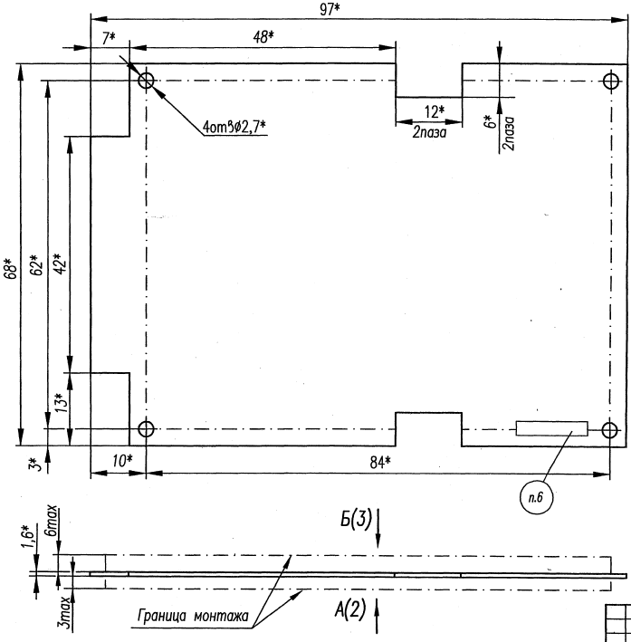

Рис. 3.3. Фрагмент сборочного чертежа

Соблюдая размеры с помощью инструмента *Линия* строим следующий эскиз. Для добавления в полученный эскиз отверстий под крепления используем инструмент *Окружность*. После этого можно из эскиза печатной платы (ПП) создать её объёмную модель. Для этого надо на эскиз и выполнить операцию *Вытянуть*. Поскольку толщина ПП равна 1,6 мм, в менеджере свойств задаем «Глубину» 1,6 мм. ПП стала серого цвета. Получили 3D модель заготовки ПП. Полученную плату окрасим в нужный цвет. Чтобы окрасить всё тело в необходимый цвет в *Дереве конструирования* выполняем команды *Внешний вид / Цвет*. Затем в палитре выбираем цвет. Модель ПП окрасится в выбранный цвет (рис. 3.4)

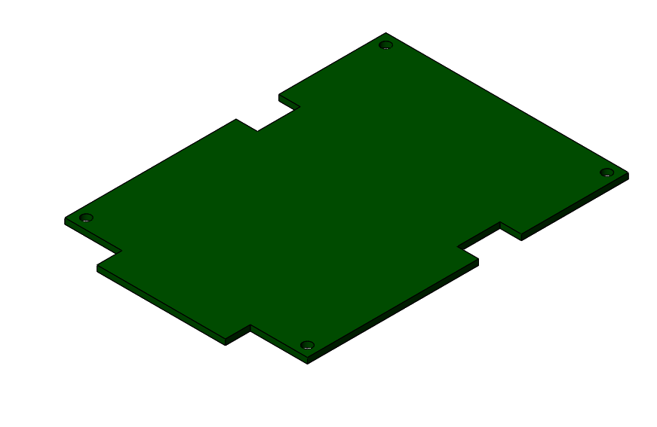

Рис. 3.4. 3D модель основания

# **3.4.2. Проектирование модели корпуса микросхемы**

Соблюдая размеры элемента строим эскиз (рис. 3.5)



Рис. 3.5.Эскиз микросхемы

Далее из прямоугольной части эскиза микросхемы командами *Вытянуть / Создание вытянутого элемента из выбранного объекта* создаём параллелепипед. Корпус получен.

Для построения выводов строим вспомогательную плоскость *«Параллельная плоскость через точку»*. После этого надо построить прямоугольный профиль сечения вывода микросхемы и траекторию, по которой пройдёт этот вывод. Построим траекторию с использованием формы дуги. Теперь построим саму направляющую. Далее построим профиль вывода - прямоугольник, причём центр прямоугольника должен совпадать с эскизом. Теперь командами *Элементы \ Вытянутая* бобышка вдоль траектории строим изогнутую часть вывода микросхемы по построенным профилю (прямоугольник) и направляющей (дуга) (рис. 3.6).

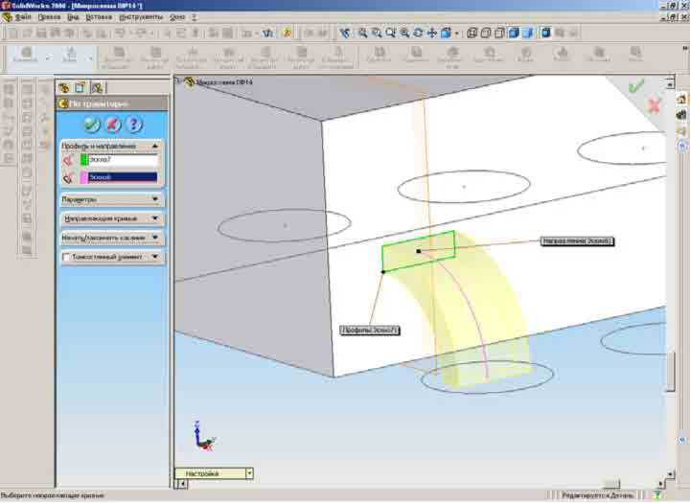

Рис. 3.6. Построение вывода

Для построения недостающих выводов можно воспользоваться операцией *Элементы / Зеркально* *отразить*, В менеджере свойств задаём плоскость, относительно которой будет произведено зеркальное отражение и элементы, подлежащие копированию.

Придадим конусность корпусу микросхемы. Для этого используем вид снизу. Построим эскиз на торце (два одинаковых треугольника). Для построения треугольников выполним команды *Эскиз / Линия*. После этого к двум треугольникам применить операцию *Элементы / Вытянутый вырез / Через все.[8]*

Создадим первый маркировочный вывод. Выберем подходящий цвет - тёмно-серый блестящий, затем выделяем грань выемки и окрашиваем в аналогичный цвет (рис. 3.7).

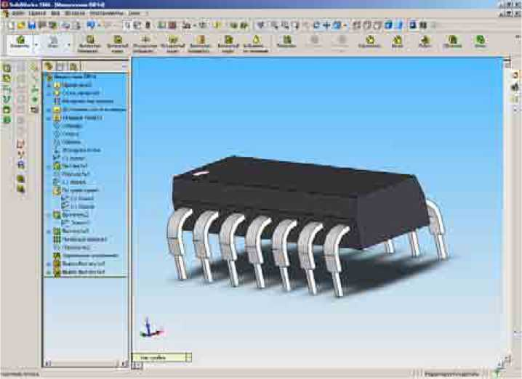

Рис. 3.7. 3D модель микросхемы

# **3.4.3. Создание трёхмерной модели сборочной единицы узла ПП**

Для создания трёхмерной модели узла печатной платы необходимо предварительно создать 3D модели заготовки печатной платы, всех ЭРЭ, которые размещаются на ПП.

Размещаем все элементы на плате с помощью инструмента *Совпадение* и операции У*словия сопряжения.* Получаем готовую трехмерную модель печатной платы (рис. 3.8)

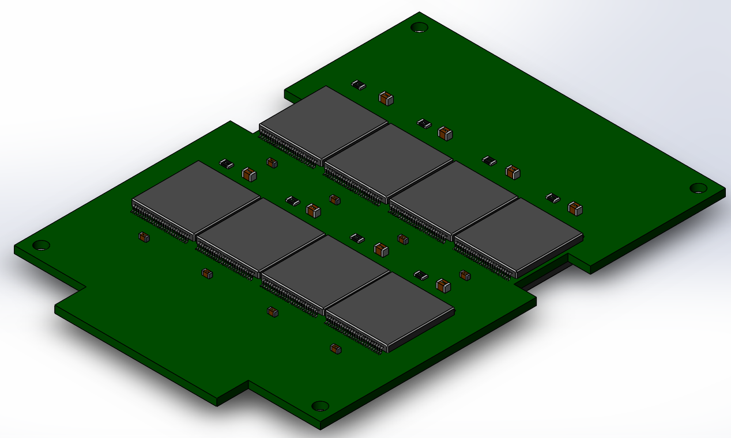

Рис. 3.8. 3D модель платы

# **3.5. Определение показателей качества**

Показатели качества продукции можно разделить на три группы.

Первая группа показателей определяет технический уровень изделия и включает показатели, характеризующие его основное назначение. Показатели технического уровня, как правило, включаются в нормативно-техническую документацию на изделие. Эти показатели характеризуют специфические для конкретного изделия свойства, например: мощность двигателя, коэффициент подачи компрессора, погрешность измерения прибора и т.д., а также общие для большинства изделий свойства такие, как: надёжность, экономичность, эргономичность и др.

Вторая группа показателей характеризует качество изготовления изделия, например, показатели дефектности продукции, затраты на устранение и устранение брака; расходы на удовлетворение претензий потребителей в связи с выявлением дефектов или недостатков в процессе эксплуатации или потребления товаров.

Третья группа показателей характеризует достигнутый уровень качества продукции, относящийся к эксплуатации или потреблению, например, фактические значения основных показателей свойств изделий, заложенных при разработке и производстве.

Качество в том числе выражается в показателях надежности.

Надежность является одним из основных свойств продукции. Чем ответственнее функции продукции, тем выше должны быть требования к надежности. Недостаточная надежность изделия приводит к большим затратам на ремонт и поддержание их работоспособности в эксплуатации. Надежность изделий во многом зависит от условий эксплуатации: влажности, механических нагрузок, температуры, давления и др.

«Надежность — это свойство изделия (объекта) сохранять во времени в установленных пределах значения всех параметров, характеризующих способность выполнять требуемые функции в заданных режимах и условиях применения, технического обслуживания, ремонтов, хранения, транспортирования.

Надежность изделия в зависимости от назначения и условий его применения включает безотказность, долговечность, ремонтопригодность, сохраняемость.

Безотказность — свойство объекта непрерывно сохранять работоспособное состояние в течение некоторого времени или некоторой наработки. К показателям безотказности относятся: вероятность безотказной работы; средняя наработка на отказ; интенсивность отказов; параметр потока отказов.

Долговечность — свойство изделия сохранять работоспособное состояние до наступления предельного состояния при установленной системе технического обслуживания и ремонта. К показателям долговечности относятся: ресурс между средними (капитальными) ремонтами; средний срок службы и т. д.

Ремонтопригодность — свойство изделия, заключающееся в приспособленности к предупреждению и обнаружению причин возникновения отказов, повреждений и поддержанию и восстановлению работоспособного состояния путем проведения технического обслуживания и ремонтов (неприменима к данной работе, так как аппаратура функционирует в космосе). К показателям ремонтопригодности относятся: вероятность восстановления работоспособного состояния; средняя трудоемкость ремонта и технического обслуживания.

Сохраняемость — свойство изделия сохранять значения показателей безотказности, долговечности и ремонтопригодности в течение и после хранения или транспортирования.»[9]

При анализе надежности оценивались: тепловой режим, механические воздействия и вероятность безотказной работы.

# **3.6. Технология создания модели IDEF0**

Методология IDEF0 может использоваться для моделирования широкого круга систем и определения требований и функций, а затем для разработки системы, которая удовлетворяет этим требованиям и реализует эти функции. Для уже существующих систем может быть использована для анализа функций, выполняемых системой, а также для указания механизмов, посредством которых они осуществляются.

IDEF0 может применяться на ранних этапах создания широкого круга систем. В то же время она может быть использована для анализа функций существующих систем и выработки решений по их улучшению.

Не смотря на то, что в настоящее время появляются десятки новых методологий моделирования деятельности предприятия и взглядов на её архитектуру, IDEF0 сохраняет актуальность для задач усовершенствования предприятий и организаций.

Преимущества методологии IDEF0:

* долгая история его использования для решения различных задач государственных и коммерческих предприятий;
* продолжает использоваться и рекомендоваться в качестве стандарта описания деятельности организации и предприятия;
* успешное моделирование различных аспектов деятельности предприятия позволяет формально выявить и собрать требования к проектируемой системе, а затем вести разработку системы, которая удовлетворяет этим требованиям;
* нотация IDEF0 позволяет моделировать системные функции (работы, действия, операции, процессы), функциональные связи и данные (информацию и объекты), которые обеспечивают интеграцию системных комплексов. Разработанные модели представляют собой полноценное и взаимосвязанное описание деятельности предприятия или функционирования системы;
* влияние внешней среды предприятия или системы может быть также объектом моделирования и исследования;
* использование единого языка для представления деятельности предприятия и внешней среды позволяет получать процессные модели, которые отражают точку зрения потребителя;

Рассмотрим основные элементы графического языка IDEF0 (рис. 3.9.)

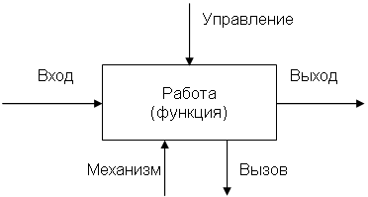

Рис. 3.9. Элементы графической нотации IDEF0

 Прямоугольник представляет собой работу (процесс, деятельность, функцию или задачу), которая имеет фиксированную цель и приводит к некоторому конечному результату. Имя работы должно выражать действие (например, «Изготовление детали», «Расчет допускаемых скоростей», «Формирование ведомости ЦДЛ № 3»).

Взаимодействие работ между собой и внешним миром описывается в виде стрелок. В IDEF0 различают 5 видов стрелок:

вход – материал или информация, которые используются и преобразуются работой для получения результата (выхода). Вход отвечает на вопрос «Что подлежит обработке?». В качестве входа может быть как материальный объект (сырье, деталь, экзаменационный билет), так и не имеющий четких физических контуров (запрос к БД, вопрос преподавателя). Допускается, что работа может не иметь ни одной стрелки входа. Стрелки входа всегда рисуются входящими в левую грань работы;

управление – управляющие, регламентирующие и нормативные данные, которыми руководствуется работа. Управление отвечает на вопрос «В соответствии с чем выполняется работа?». Управление влияет на работу, но не преобразуется ей, т. е. выступает в качестве ограничения. В качестве управления могут быть правила, стандарты, нормативы, расценки, устные указания. Стрелки управления рисуются входящими в верхнюю грань работы. Если при построении диаграммы возникает вопрос, как правильно нарисовать стрелку сверху или слева, то рекомендуется ее рисовать как вход (стрелка слева);

выход – материал или информация, которые представляют результат выполнения работы. Выход отвечает на вопрос «Что является результатом работы?». В качестве выхода может быть как материальный объект (деталь, автомобиль, платежные документы, ведомость), так и нематериальный (выборка данных из БД, ответ на вопрос, устное указание). Стрелки выхода рисуются исходящими из правой грани работы;

механизм – ресурсы, которые выполняют работу. Механизм отвечает на вопрос «Кто выполняет работу или посредством чего?». В качестве механизма могут быть персонал предприятия, студент, станок, оборудование, программа. Стрелки механизма рисуются входящими в нижнюю грань работы.

На рис. 3.10 – 3.11 изображены функциональные модели используемые в данной работе.

Рис. 3.10. Функциональная модель методики моделирования механических и тепловых процессов в схеме и конструкции РЭА

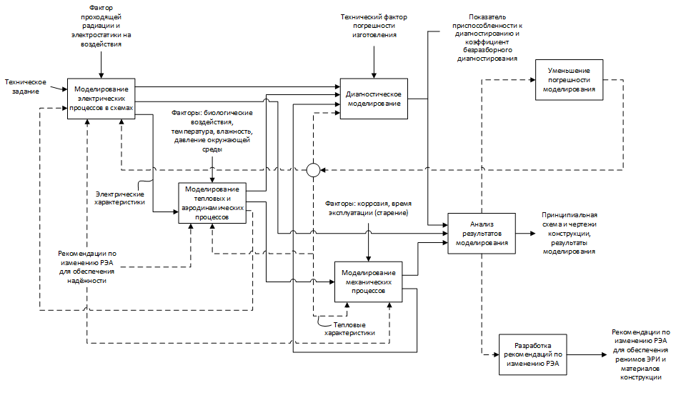

Рис. 3.11. Функциональная модель исследования надежности РЭА

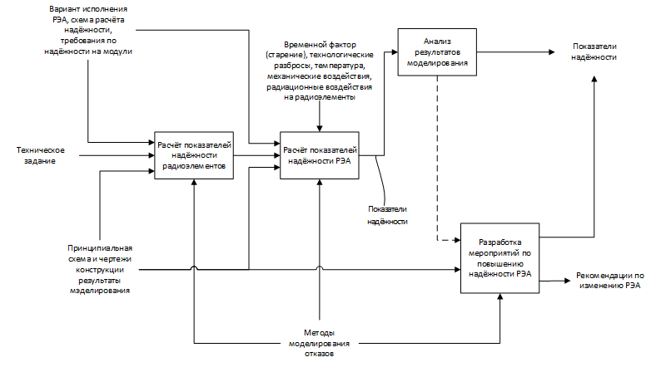

# **3.7. Создание блок-схем методик в соответствии с ЕСПД**

ЕСПД – это комплекс государственных стандартов устанавливающих взаимосвязанные правила разработки и обращения программ и программной документации. В стандарт ЕСПД установлены требования регламентирующие разработку сопровождения, изготовления и эксплуатацию программ, что обеспечивает возможность:

* 1. Унификации программных изделий для обмена программами и применение ранних разработанных программ в новых разработках
  2. Снижение трудоемкости разработки
  3. Автоматизация изготовления и хранения программной документацию

Сопровождение программы включает анализ функционирования, развитие и совершенствование программы, а так же внесение изменения в нее с целью устранения ошибок.[10]

Правила и положения, установленные в стандартах ЕСПД распространяется на программы и программную документацию для вычислительных машинных комплексов и систем независимо от их назначения и области применения.

В состав ЕСПД входят:

1. Основополагающие и организационно методические стандарты
2. Стандарты, определяющие форму и содержание программных документов применяемых для обработки данных
3. Стандарты, обеспечивающие автоматизацию разработки программных документов

Разработка организационно методической документации определяющей и регламентирующей деятельностью организации по разработке сопровождении и эксплуатации программ должно производится на основе стандартов ЕСПД.

Схемы алгоритмов программ данных и систем состоят из имеющих заданное значение символов краткого пояснительного текста и соединяющие линии. Схемы могут использоваться на различных уровнях детализации, причем число уровней зависит от размеров и сложности задачи обработки данных. Уровень детализации должен быть таким, что бы различные части и взаимосвязь между ними были по тип в целом. Символы предназначены для использования в документации по обработке данных и применения в:

* схемах данных
* схемах программ
* схемах работы в системе
* схемах взаимодействия программ
* схемах ресурсов системы

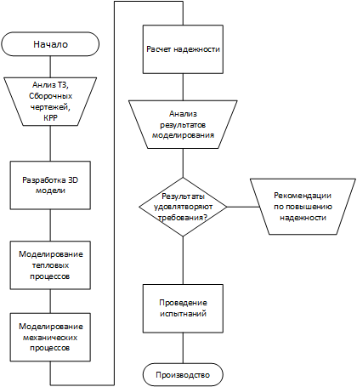

Рис. 3.12 Блок схема методики проведения комплексного моделирования

# **4. ОХРАНА ТРУДА**

Охрана труда - это система правовых, организационных, санитарно-лечебных, профилактических, социально-экономических, технических, гигиенических мероприятий и средств, направленных на сохранение жизни, здоровья и работоспособности человека в процессе трудовой деятельности.

Производственная безопасность - это свойство производственного процесса соответствовать требованиям безопасности труда при проведении его в условиях, установленных нормативной документацией

Безопасность труда - это система организационных и технических мероприятий и средств, предотвращающих воздействия опасных производственных факторов на органом работающих.

В зависимости от времени воздействия и интенсивности производственные факторы могут быть опасными или вредными.

Опасным называют производственный фактор, воздействие которого на организм работающего в соответствующих условиях может привести к травмам или другому внезапному, резкому ухудшению состояния здоровья

Вредным называется производственный фактор, воздействие которого на организм работающего может приводить в определенных условиях к заболеванию или снижению уровня работоспособности

Согласно государственному стандарту вредные и опасные факторы по природе их воздействия подразделяются на физические, химические, биологические и психофизиологические

# **4.1. Пожарная безопасность**

Пожары наносят громадный материальный ущерб и в ряде случаев сопровождаются гибелью людей. Поэтому защита от пожаров является важнейшей обязанностью каждого члена общества и проводится в общегосударственном масштабе.

Противопожарная защита имеет своей целью изыскание наиболее эффективных, экономически целесообразных и технически обоснованных способов и средств предупреждения пожаров и их ликвидации с минимальным ущербом при наиболее рациональном использовании сил и технических средств тушения.

Пожарная безопасность - это состояние объекта, при котором вероятность возникновения и вероятность воздействия опасных факторов пожара не превышают нормированных допустимых значений

Пожарная безопасность осуществляется созданием системы мер пожарной профилактики и активной пожарной защиты.

Система пожарной безопасности - это комплекс организационных мероприятий и технических средств, направленных на предотвращение пожаров и уменьшения от них убытков.

Система активной пожарной защиты - это комплекс организационных и технических средств для борьбы с пожарами и предотвращения воздействия на людей опасных и вредных факторов пожара, а также для ограничения материального ущерба от нее.

Пожарная профилактика - это комплекс организационных и технических мероприятий, направленных на ограждение людей, предотвращения пожара, ограничение его развития, а также создание условий для пожаротушения

Для предотвращения пожаров разрабатываются организационные, технические, режимные, пожарно-эвакуационные, тактико-профилактические, строительно-конструктивные меры и средства, а также план тушения пожаров в случае их возникновения.

# **4.2. Электробезопасность**

Электробезопасность - это система организационных и технических мероприятий, обеспечивающих защиту людей от вредного и опасного воздействия электрического тока, электрической дуги, электромагнитного поля и статически й электрик.

Опасность электротравматизма заключается в том, что электрический ток человек не может обнаружить ни по внешнему виду, ни по звуку, ни по запаху Поражение током возникает с такой скоростью, что человек не состоянии самостоятельно освободить себя от проводов или деталей, находящихся под напряжением, так как при этом имеет место несоответствие скорости действия тока и скорости рефлексов организму.

К основным причинам электротравматизма относятся:

* нарушение правил безопасности при эксплуатации электрического оборудования;
* неудовлетворительное ограждения токоведущих частей установки от случайного к ним прикосновения;
* неудовлетворительная изоляция токоведущих частей и их заземления;
* несоответствие машин, аппаратов, кабелей и проводников условиям их эксплуатации;
* работа машин без соблюдения мер безопасности, находящихся под напряжением, и эксплуатация переносного ручного электроинструмента с нарушением правил безопасности;
* низкий уровень квалификации обслуживающего персонала, неудовлетворительный надзор и контроль за выполнением работ под напряжением без средств защиты, низкий уровень технологической дисциплины и др.

Проходя через тело человека, электрический ток оказывает следующие воздействия:

* Термическое — нагрев тканей и биологической среды;
* Электролитическое — разложение крови и плазмы;
* Биологическое — способность тока возбуждать и раздражать живые ткани организма;
* Механическое — возникает опасность механического травмирования в результате судорожного сокращения мышц.

«Для обеспечения защиты от случайного прикосновения к токоведущим частям необходимо применять следующие способы и средства:

* защитные оболочки;
* защитные ограждения (временные или стационарные);
* безопасное расположение токоведущих частей;
* изоляцию токоведущих частей;
* изоляцию рабочего места;
* малое напряжение;
* защитное отключение;
* предупредительная сигнализация, блокировка, знаки безопасности.

Для обеспечения защиты от поражения электрическим током при прикосновении к металлическим нетоковедущим частям, которые могут оказаться под напряжением в результате повреждения изоляции, применяют следующие способы:

* защитное заземление;
* зануление;
* выравнивание потенциала;
* систему защитных проводов;
* защитное отключение;
* изоляцию нетоковедущих частей;
* электрическое разделение сети;
* малое напряжение;
* контроль изоляции;
* компенсацию токов замыкания на землю;
* средства индивидуальной защиты.»[11]

Технические способы и средства применяют раздельно или в сочетании друг с другом так, чтобы обеспечивалась оптимальная защита. Требования к техническим способам и средствам защиты должны быть установлены в стандартах и технических условиях.

# **4.3. Расчет защитного зануления на рабочем месте**

Зануление - преднамеренное электрическое соединение с нулевым защитным проводником электросети металлических нетоковедущих частей электроустановки, которые могут оказаться под напряжением в случае повреждения изоляции (рис. 4.1).

Зануление применяют в наиболее распространенных трехфазных сетях напряжением до 1000В и является основным средством обеспечения электробезопасности.

Принцип действия зануления основан на возникновении короткого замыкания при пробое фазы на нетоковедущую часть прибора или устройства, что приводит к срабатыванию системы защиты (автоматического выключателя или перегоранию плавких предохранителей).[12]

|  |
| --- |
|  |
| Рис. 4.1 Схема защитного зануления |

  (1), где:

 - ток короткого замыкания [А];

Uф - фазовое напряжение [B];

rm - сопротивление катушек трансформатора [Ом];

rнзп - сопротивление нулевого защитного проводника [Ом].

По заданным параметрам определим возможный Jк.з.

Uф = 220 В

rm =0,452 Ом (по паспорту )

 (2), где:

- удельное сопротивление материала проводника[(Ом*мм)÷м];

l - длина проводника [м];

s –поперечное сечение проводника [мм2].

Р медь= 0,0175 Ом*м

 =425 м ;  =155 м ;  =45 м









;







По величине  определим с каким  необходимо включить в цепь питания ПЭВМ автомат.



 , где K – качество автомата.

К=3.



Следовательно, для отключения ПЭВМ от сети в случае короткого замыкания или других неисправностей в цепь питания ПЭВМ необходимо ставить автомат с  = 16 А.

# **5.** **ЭКОЛОГИЧЕСКАЯ ЧАСТЬ ПРОЕКТА**

# **5.1. Микроклимат в рабочей зоне**

Микроклимат в рабочей зоне определяется действующими на организм человека сочетаниями температуры, влажности и скорости движения воздуха, а также температурой окружающих поверхностей. Повышенная влажность затрудняет теплоотдачу организма путем испарений при высокой температуре воздуха и способствует перегреву, а при низкой температуре, наоборот, усиливает теплоотдачу, способствуя переохлаждению. Оптимальны такие параметры микроклимата, которые при длительном и систематическом воздействии на человека обеспечивают сохранение нормального функционального и теплового состояния организма без напряжения реакций терморегуляции, что создает ощущение теплового комфорта и служит предпосылкой для высокой работоспособности. Поддержание оптимального микроклимата возможно только в том случае, если предприятие оснащено установкам кондиционирования микроклимата. В остальных случаях следует обеспечивать допустимые микроклиматические условия, т.е. такие, при которых хотя и могут возникать напряжения терморегуляции организма, но не выходят за пределы его физиологических приспособительных возможностей. При этом не возникают нарушения состояния здоровья, но может наблюдаться ухудшение самочувствия и понижение работоспособности.

Гигиенические нормы зависят от категории работы по степени физической нагрузки, а также от теплого или холодного периода года и от избытков явной теплоты, поступающей в помещение оборудования, нагретых материалов, отопительных приборов, людей и солнечного света, т.е. от разности между явной теплотой и теплопотерями при расчете параметров наружного воздуха учете всех мероприятий по уменьшению теплопотерь. Избытки теплоты считают незначительными, если они составляют не более 23 Дж/(м3 х с), а если больше, то помещение относится к горячему цеху.

Гигиенические нормативы на параметры микроклимата в рабочей зоне даны в ГОСТ 12.1.005-88 (2001).

# **5.2. Защита от шума**

«По характеру спектра шум следует подразделять на:

* широкополосный с непрерывным спектром шириной более одной октавы;
* тональный, в спектре которого имеются выраженные дискретные тона. Тональный характер шума для практических целей (при контроле его параметров на рабочих местах) устанавливают измерением в третьоктавных полосах частот по превышению уровня звукового давления в одной полосе над соседними не менее чем на 10 дБ.

По временным характеристикам шум следует подразделять на:

* постоянный;
* непостоянный;

Непостоянный шум следует подразделять на:

* колеблющийся во времени, уровень звука которого непрерывно изменяется во времени;
* прерывистый, уровень звука которого ступенчато изменяется, причем длительность интервалов, в течение которых уровень остается постоянным, составляет 1 с и более;
* импульсный, состоящий из одного или нескольких звуковых сигналов, каждый длительностью менее 1 с, при этом уровни звука, измеренные в дБ *AI* и дБ *А* соответственно на временных характеристиках “импульс” и “медленно” шумомера, отличаются не менее чем на 7 дБ.»[13]

Эффективное решение проблем защиты от шума достигается проведением комплекса мероприятий, ослабляют интенсивность вредных производственных факторов в их источниках, на пути распространения. Снижение интенсивности шума в источниках обеспечивает кардинальное решение всех проблем. Снижение интенсивности шума на пути распространения нередко бывает дешевле решения проблемы в источнике, но достаточно эффективным.

К методам снижения шума силовых установок можно отнести применение стационарных и передвижных глушителей шума. Стационарные шумоглушители устанавливаются на испытательных станциях двигателей, на специальных площадках или в ангарах (боксах).

Методы ослабления шума от источников, расположенных внутри помещений, весьма разнообразны и зависят от типа оборудования. Например, снизить шум электрических машин можно:

* устранением неуравновешенности ротора, регулированием подшипниковых узлов и щитков контактов (для уменьшения механического шума и вибраций);
* акустической оптимизацией вентиляторов охлаждения (например, увеличением зазоров, уменьшением диаметра винта и круговой скорости), уменьшением затрат охлаждаемого воздуха и, наконец, решением пробл леммы охлаждения без использования вентиляторов, благодаря чему снижается аэродинамический шум
* устранением асимметрий в магнитопроводах и обмотках, ослаблением интенсивности переменных радиальных магнитных сил низкого порядка (для уменьшения магнитного шума и вибрации)

В случае невозможности обеспечения коллективной защиты работников от воздействия рассмотренных факторов приведенными методами применяются средства индивидуальной защиты

Средствами индивидуальной защиты от шума является противошумные шлемы, наушники и вкладыши.

# **ЗАКЛЮЧЕНИЕ**

Космические аппараты предназначены для эксплуатации в жестких условиях космического пространства и, следовательно, надежность является одним из важнейших свойств при проектировании ЭС входящих в их состав.

При выполнение дипломного проекта, были решены следующие основные задачи:

1. Научится работать с ПК SolidWorks, предназначенным для построения 3D моделей;
2. Получить навыки работы в ПК АСОНИКА-ТМ, применяемом для моделирования в ЭС тепловых режимов и механических воздействий;
3. Получить навыки работы с ПК АСОНИКА-К, применяемым для расчетной оценки показателей безотказности.

В ходе работы над проектом были получены навыки работы с перечисленными выше программными комплексами. Подробно ознакомился с процессом проектирования печатных плат.

Проведено комплексное моделирование платы из состава модуля памяти на тепловые режимы и механические воздействия с целью подтверждения требований технического задания.

В проекте показан процесс построения 3D моделей, моделирования тепловых и механических процессов и приведены результаты. Проведен расчет показателей надежности. Результаты моделирования проанализированы и рассмотрены возможные пути повышения показателей надежности для ЭС до уровня, удовлетворяющего требованиям ТЗ.

# **СПИСОК ЛИТЕРАТУРЫ**

1. Ваченко, А. С., Шалумов, А. С. «Моделирование механических процессов в блоках радиоэлектронных средств на основе метода взаимодействия «проектировщик – система»» *Журнал «Системотехника» № 1.* Москва, 2003.
2. *ГОСТ 12.1.003-83 «Шум. Общие требования безопасности».*
3. *ГОСТ 12.1.019-79 «Электробезопасность. Общие требования и номенклатура видов защиты».*
4. *ГОСТ 12.1.030-81 «Электробезопасность. Защитные заземления, зануления».*
5. *ГОСТ 19.001-77 «Единая система программной документации. Общие положения».*
6. Долгих, Э. А. *Основы применения CALS-технологий в электронном приборостроении.* Красноярск: ИПК СФУ, 2008. - 134 с.
7. Жаднов, В. В. *Надежность электронных средств: Методические указания к лабораторному практикуму.* Москва: МИЭМ, 2006. - 56 с.
8. Кирилин, А. Н., & Новиков, М. В. «Космический аппарат «Ресурс-П»» *Журнал «Геоматиматика» №4.* Москва: Совзонд, 2010. - 23 - 26 с.
9. Кофанов, Ю. Н., Малютин, Н. В., Шалумов, А. С. *Автоматизированная система АСОНИКА для проетирования высококачественных радиоэлектронных средств на принципах CALS-технологий.* Москва: Энергоатомиздат, 2007. - 367 с.
10. Мактас, М. Я. *Проектирование узлов РЭС в САПР SolidWorks.* Ульяновск: УлГТУ, 2011. - 59 с.
11. Пилатов, А. Ю. *Основные приемы автоматизации проектирования деталей машиностроения в САПР.* Минск: БНТУ, 2011. - 39 с.
12. Сароафанов, А. В., Кофанов, Ю. Н. *Информационная поддержка жизненного цикла ЭС.* Москва: Радио и связь, 2002. - 379 с.
13. Ширялкин, А. Ф. *Стандартизация и техническое регулирование в аспекте качества продукции.* Ульяновск: УлГТУ, 2011. - 258 с.

1. (Журнал «Геоматиматика» №4, 2010)
2. (Информационная поддержка жизненного цикла электронных средств, 2002)
3. (Основные приемы автоматизации проектирования деталей машиностроения в САПР, 2011)
4. (Журнал «Системотехника» № 1, 2003)
5. (Автоматизированная система АСОНИКА для проетирования высококачественных радиоэлектронных средств на принципах CALS-технологий, 2007)
6. (Автоматизированная система АСОНИКА для проетирования высококачественных радиоэлектронных средств на принципах CALS-технологий, 2007)
7. (Надежность электронных средств: Методические указания к лабораторному практикуму, 2006)
8. (Проектирование узлов РЭС в САПР SolidWorks, 2011)
9. (Стандартизация и техническое регулирование в аспекте качества продукции)
10. (ГОСТ 19.001-77 «Единая система программной документации. Общие положения»)
11. (ГОСТ 12.1.019-79 «Электробезопасность. Общие требования и номенклатура видов защиты»)
12. (ГОСТ 12.1.030-81 «Электробезопасность. Защитные заземления, зануления»)
13. (ГОСТ 12.1.003-83 «Шум. Общие требования безопасности»)